ĐẠI HỌC BÁCH KHOA HÀ NỘI

TRƯỜNG CÔNG NGHỆ THÔNG TIN VÀ TRUYỀN THÔNG
──────── * ───────

BÀI TẬP LỚN
MÔN: KỸ THUẬT PHẦN MỀM

<Chung cư BlueMoon>

Nhóm : 22
Mã lớp học : 156723
Giáo viên hướng dẫn : Nguyễn Mạnh Tuấn
Danh sách sinh viên thực hiện:

STT | Họ tên | Mã sinh viên | Email | Lớp
1 | Phan Đức Quyền | 20225916 | quyen.pd225916@sis.hust.edu.vn | Việt Nhật - 05
2 | Nguyễn Khắc Tiếp | 20225696 | tiep.nk225767@sis.hust.edu.vn | Việt Nhật - 05
3 | Nguyễn Văn Hoàn | 20225718 | hoan.nv225718@sis.hust.edu.vn | Việt Nhật - 05
4 | Trần Đức Huy | 20225725 | huy.td225725@sis.hust.edu.vn | Việt Nhật - 05

Hà Nội, tháng 6 năm 2025
MỤC LỤC
MỤC LỤC 2
LỜI NÓI ĐẦU 4
PHÂN CÔNG THÀNH VIÊN TRONG NHÓM 5
CHƯƠNG 1. KHẢO SÁT BÀI TOÁN 6
1.1. Mô tả yêu cầu bài toán 6
1.2. Khảo sát bài toán 6
1.3. Xác định thông tin cơ bản cho nghiệp vụ của bài toán 7
1.4. Xây dựng biểu đồ mô tả nghiệp vụ và phân cấp chức năng 8
1.5. Xây dựng kế hoạch dự án đơn giản 9
CHƯƠNG 2. ĐẶC TẢ YÊU CẦU BÀI TOÁN 11
2.1. Giới thiệu chung 11
2.2. Biểu đồ use case 12
2.2.1. Biểu đồ use case tổng quan 12
2.2.2. Biểu đồ use case phân rã mức 2 13
2.3. Đặc tả use case 14
2.4. Các yêu cầu phi chức năng 16
CHƯƠNG 3. PHÂN TÍCH YÊU CẦU 18
3.1. Xác định các lớp phân tích 18
3.2. Xây dựng biểu đồ trình tự 18
3.3. Xây dựng biểu đồ lớp phân tích 19
3.4. Xây dựng biểu đồ thực thể liên kết (ERD) 19
CHƯƠNG 4. THIẾT KẾ CHƯƠNG TRÌNH 20
4.1. Thiết kế kiến trúc 20
4.2. Thiết kế cơ sở dữ liệu 20
4.3. Thiết kế chi tiết các gói 22
4.4. Thiết kế chi tiết lớp 23
4.5. Sơ đồ lớp chi tiết 24
4.6. Thiết kế giao diện 24
CHƯƠNG 5. XÂY DỰNG CHƯƠNG TRÌNH MINH HỌA 27
5.1. Thư viện và công cụ sử dụng 27
5.2. Kết quả chương trình minh họa 27
5.3. Giao diện minh hoạ các chức năng của chương trình 27
CHƯƠNG 6. KIỂM THỬ CHƯƠNG TRÌNH 31
6.1. Kiểm thử các chức năng đã thực hiện 31
6.1.1. Kiểm thử cho chức năng 1 31
6.1.2. Kiểm thử cho chức năng 2 32
6.1.3. Kiểm thử yêu cầu phi chức năng 32
CHƯƠNG 7. HƯỚNG DẪN CÀI ĐẶT VÀ SỬ DỤNG 33
7.1. Hướng dẫn cài đặt 33
7.2. Đối tượng, phạm vi sử dụng 33
7.3. Xác định các yêu cầu cài đặt 33
7.4. Hướng dẫn chi tiết các bước cài đặt 33
7.5. Hướng dẫn sử dụng phần mềm 33
KẾT LUẬN VÀ HƯỚNG PHÁT TRIỂN 34
TÀI LIỆU THAM KHẢO 35
PHỤ LỤC 36

LỜI NÓI ĐẦU
Trong bối cảnh đô thị hóa nhanh chóng và sự phát triển không ngừng của các khu chung cư cao tầng, việc quản lý hiệu quả các tòa nhà và đảm bảo chất lượng cuộc sống cho cư dân đã trở thành một thách thức lớn đối với các ban quản lý. Các phương pháp quản lý truyền thống bằng giấy tờ và các quy trình thủ công không chỉ gây mất thời gian mà còn dễ dẫn đến sai sót, khó khăn trong việc tra cứu thông tin và thiếu tính minh bạch trong các giao dịch tài chính.
Nhận thấy nhu cầu cấp thiết về một giải pháp quản lý hiện đại và toàn diện, nhóm chúng em đã quyết định phát triển BlueMoon - một hệ thống quản lý chung cư trực tuyến với giao diện thân thiện, tính năng đầy đủ và khả năng vận hành ổn định. BlueMoon không chỉ đơn thuần là một ứng dụng web quản lý, mà còn là một giải pháp tích hợp toàn diện giúp tối ưu hóa quy trình vận hành và nâng cao trải nghiệm sống của cư dân.
Thông qua việc xây dựng BlueMoon, nhóm chúng em đã có cơ hội áp dụng các kiến thức về phát triển phần mềm theo quy trình chuẩn, sử dụng thành thạo các công nghệ hiện đại như Node.js, Express.js, MongoDB và EJS template engine. Dự án cũng giúp chúng em rèn luyện kỹ năng làm việc nhóm, học cách phân tích yêu cầu, thiết kế hệ thống và triển khai ứng dụng web theo mô hình MVC một cách chuyên nghiệp.
Chúng em hy vọng BlueMoon sẽ trở thành một công cụ hữu ích, góp phần hiện đại hóa công tác quản lý chung cư và mang lại sự tiện lợi tối đa cho cả ban quản lý lẫn cư dân trong cuộc sống hàng ngày, đồng thời thúc đẩy sự minh bạch và hiệu quả trong vận hành các tòa nhà chung cư.
PHÂN CÔNG THÀNH VIÊN TRONG NHÓM
Họ và tên | Email | Tổng hợp công việc thực hiện | Đánh giá
Phan Đức Quyền | quyen.pd225916@sis.hust.edu.vn | Kế hoạch dự án theo agile, Kế hoạch quản lý rủi ro, Lập trình, Kiểm thử | 25%
Nguyễn Khắc Tiếp | tiep.nk225767@sis.hust.edu.vn | Tuyên ngôn dự án, SRS, SDD, Thiết kế chi tiết tổ trưởng | 25%
Nguyễn Văn Hoàn | hoan.nv225718@sis.hust.edu.vn | Phỏng vấn khách hàng, Tài liệu quản lý chung cư, Thiết kế kiến trúc, Thiết kế chi tiết cư dân, Thiết kế ERD | 25%
Trần Đức Huy | huy.td225725@sis.hust.edu.vn | Vẽ biểu đồ phân cấp công việc, Thiết kế chi tiết khoản thu, Thiết kế lớp chi tiết, Viết báo cáo cuối cùng | 25%

KHẢO SÁT BÀI TOÁN

Mô tả yêu cầu bài toán
Quản lý chung cư là công việc phức tạp, đòi hỏi sự chính xác và hệ thống. Nếu chỉ thực hiện thủ công bằng sổ sách thì công việc dễ xảy ra sai sót, tốn thời gian và khó kiểm soát. Do đó, việc xây dựng một phần mềm quản lý chung cư là cần thiết để hướng đến việc đơn giản hóa công tác quản lý, giúp ban quản lý dễ dàng theo dõi thông tin cư dân, căn hộ, phương tiện và các khoản thu chi một cách hiệu quả, minh bạch và tiện lợi.
Trong phần mềm, các chức năng cơ bản cần xây dựng cho Ban quản trị bao gồm: quản lý thông tin các khoản thu phí đóng góp, quản lý thu phí của các hộ gia đình. Ngoài ra phần mềm cũng cần cung cấp chức năng tra cứu, tìm kiếm và một số thông tin thống kê cơ bản giúp Ban quản trị nắm được hiện trạng các khoản thu. Nhằm giúp cho các hoạt động quản lý khác ở chung cư được thuận tiện và thông suốt, Ban quản trị muốn xây dựng thêm các chức năng quản lý thông tin cơ bản về các hộ gia đình (căn hộ) và nhân dân (nhân khẩu) đang sinh sống tại chung cư. Các chức năng này giúp Ban quản trị có thể cung cấp thông tin (chi tiết về hộ gia đình, nhân khẩu trong hộ, các hoạt động biến đổi nhân khẩu, tạm vắng, tạm trú,...) cho cơ quan chức năng khi được yêu cầu. Các chức năng này chỉ truy cập được sau khi Ban quản trị đăng nhập thành công với tài khoản đã cung cấp. Ban quản trị cũng có thể quản lý các thông tin cá nhân và thay đổi mật khẩu đăng nhập.

Khảo sát bài toán
Để xây dựng hệ thống quản lý chung cư, nhóm đã tiến hành khảo sát yêu cầu nghiệp vụ thông qua các biểu mẫu và tài liệu thực tế liên quan đến công tác quản lý tại các khu chung cư hiện nay. Trong quá trình khảo sát, nhóm xác định được các biểu mẫu chính được sử dụng trong công tác quản lý bao gồm:

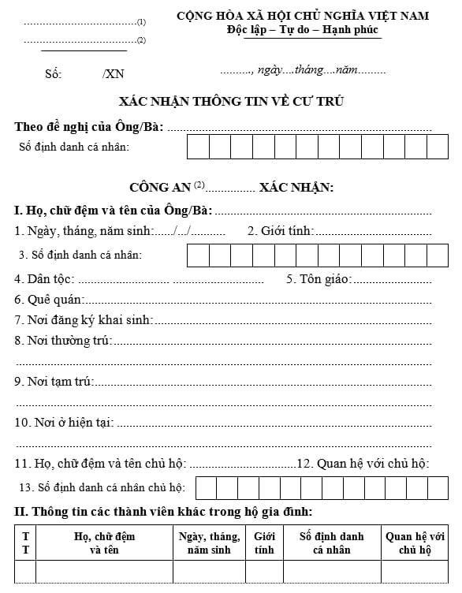 | 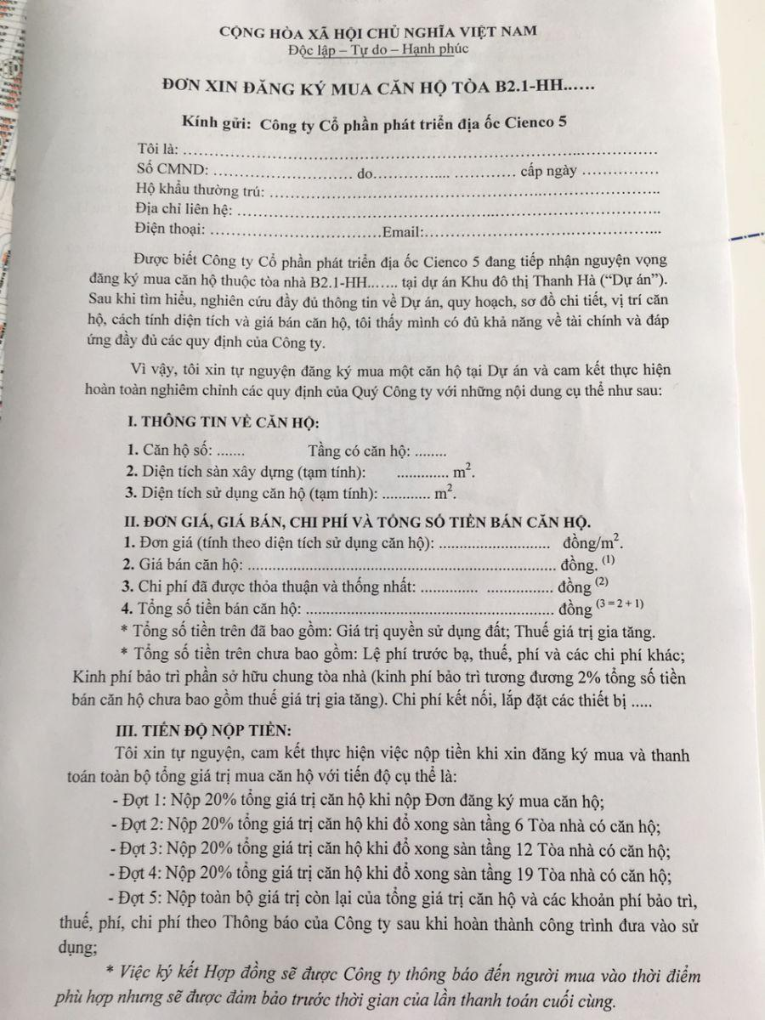
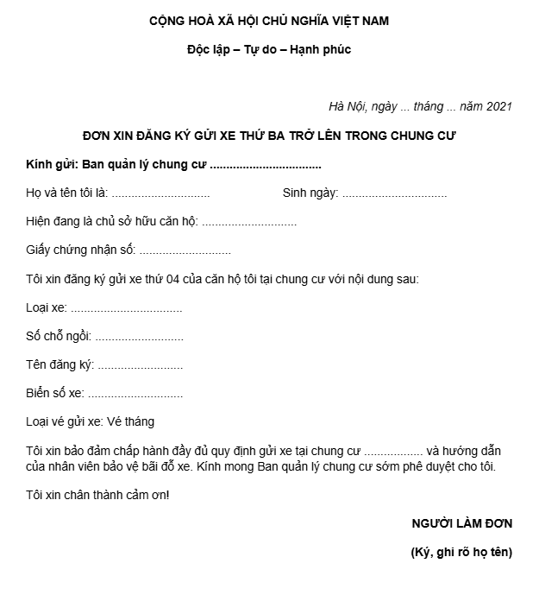 | 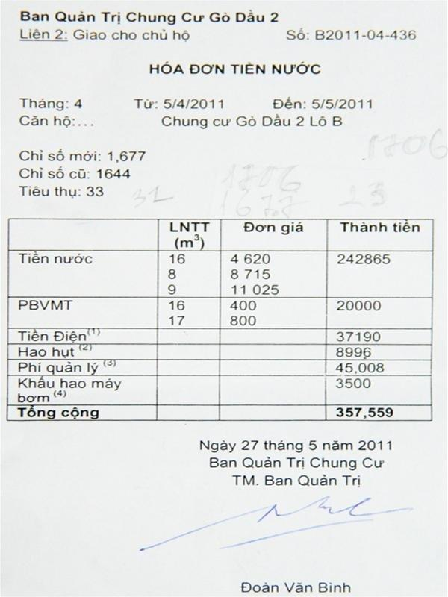

Xác định thông tin cơ bản cho nghiệp vụ của bài toán

Tên nghiệp vụ | Input | Process | Output
Quản lý cư dân | Họ tên, ngày sinh  CMND/CCCD  Số diện thoại  Căn hộ đang ở | Thêm, sửa, xóa thông tin cư dân  Tìm kiếm theo tên, căn hộ | Danh sách cư dân  Thông tin chi tiết từng cư dân
Quản lý căn hộ | Địa chỉ căn hộ  Diện tích  Chủ căn hộ  Số người ở  Trạng thái (đã có người / trống) | Thêm, sửa, xóa căn hộ  Phân loại tình trạng căn hộ | Danh sách căn hộ  Thông tin chi tiết từng căn hộ
Quản lý phương tiện | Thông tin căn hộ sở hữu  Loại xe, biển số  Ngày đăng ký | Đăng ký xe mới  Cấp thẻ giữ xe  Thống kê số lượng xe | Danh sách xe theo từng hộ
Quản lý các khoản thu | Căn hộ  Các loại phí (phí điện, nước, dịch vụ,...)  Đơn giá, số lượng | Tính tiền theo từng khoản  Cập nhật trạng thái đã thu/chưa thu | Bảng tổng hợp các khoản thu  Danh sách căn hộ còn nợ/phí đã thu

Xây dựng biểu đồ mô tả nghiệp vụ và phân cấp chức năng
- Biểu đồ mô tả nghiệp vụ

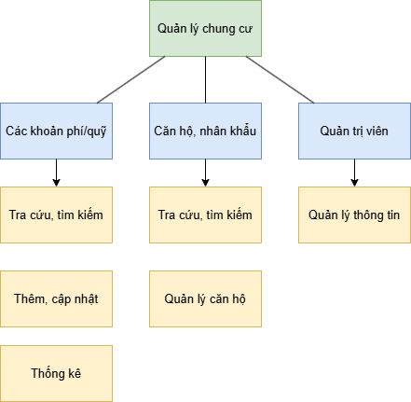
- Biểu đồ phân cấp chức năng

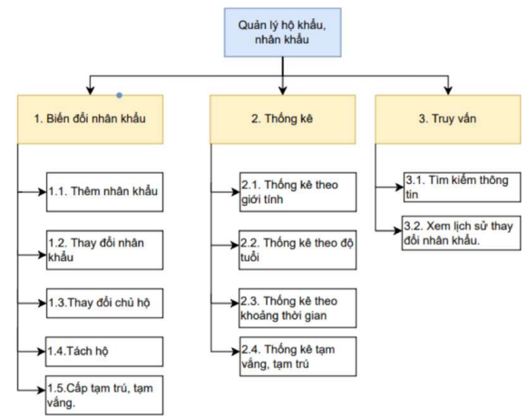

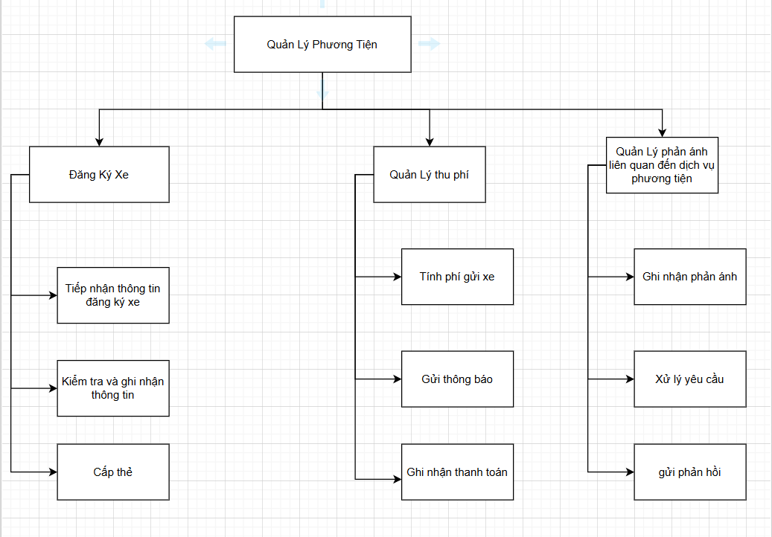
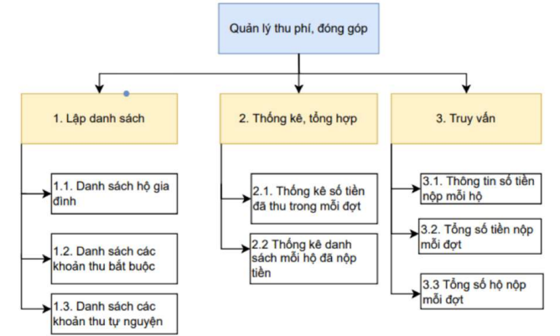
Mô tả các chức năng trong biểu đồ:
Tên chức năng | Mô tả | Đánh giá khả năng thực hiện (nhân lực, thời gian, công nghệ, môi trường)
Quản lý cư dân | Ghi nhận, cập nhật thông tin cư dân đang sinh sống tại chung cư | Dễ thực hiện. Cần nhân sự nhập liệu ban đầu.
Quản lý căn hộ | Theo dõi thông tin căn hộ: số nhà, diện tích, chủ sở hữu,… | Dễ thực hiện. Yêu cầu giao diện thân thiện, lưu trữ ổn định
Quản lý xe của cư dân | Ghi nhận xe máy/ô tô của từng cư dân, biển số, loại xe | Trung bình. Cần phân loại xe, tích hợp với quản lý cư dân, có thể cần xác minh biển số
Quản lý khoản thu của căn hộ | Theo dõi phí quản lý, điện nước, dịch vụ theo từng tháng | Trung bình - cao. Cần tính toán, thống kê theo thời gian. Yêu cầu hệ thống ổn định, bảo mật
Thêm cư dân | Chức năng nhập cư dân mới vào hệ thống | Dễ. Tương tự form đăng ký thông thường
Cập nhật thông tin cư dân | Chỉnh sửa thông tin khi có thay đổi (Tên, cccd, số điện thoại,…) | Dễ. Cần xác minh quyền truy cập của người chỉnh sửa
Xóa cư dân | Xóa cư dân khi chuyển đi | Trung bình. Cần kiểm tra liên kết dữ liệu (xe, căn hộ, khoản thu)
Thêm căn hộ | Nhập thông tin căn hộ mới vào hệ thống | Dễ
Thêm xe | Ghi nhận xe mới cho cư dân | Trung bình. Có thể cần kiểm tra số lượng xe giới hạn theo quy định tòa nhà
Tạo hóa đơn | Tạo các hóa đơn phí dịch vụ hàng tháng | Trung bình - cao. Cần logic xử lý phí, định kỳ, các loại dịch vụ khác nhau
In hóa đơn | Xuất hóa đơn ra PDF/Excel để gửi hoặc in | Dễ. Có thể tích hợp thư viện xuất file
Thống kê khoản thu | Tổng hợp số tiền thu được theo tháng, quý, năm | Trung bình. Yêu cầu khả năng tính toán, hiển thị bảng thống kê

Xây dựng kế hoạch dự án đơn giản
Công việc | Thời gian (Số giờ làm việc) | Số người
1. Khảo sát và phân tích yêu cầu
1.1 Thu thập yêu cầu người dùng | 8 | 2
1.2 Phân tích nghiệp vụ và hệ thống cũ | 10 | 2
1.3 Xây dựng sơ đồ chức năng ban đầu | 6 | 1
2. Thiết kế hệ thống
2.1 Thiết kế cơ sở dữ liệu | 10 | 2
2.2 Thiết kế giao diện người dùng | 12 | 1
2.3 Thiết kế sơ đồ xử lý nghiệp vụ | 8 | 2
3. Xây dựng và lập trình
3.1 Lập trình chức năng quản lý cư dân | 10 | 2
3.2 Lập trình chức năng quản lý xe | 8 | 1
3.3 Lập trình chức năng tạo hóa đơn | 8 | 1
3.4 Kết nối cơ sở dữ liệu | 6 | 1
4. Kiểm thử và triển khai
4.1 Kiểm thử các chức năng chính | 10 | 2
4.2 Sửa lỗi và hoàn thiện | 8 | 1
4.3 Triển khai bản demo | 6 | 1
5. Viết báo cáo và thuyết trình
5.1 Viết tài liệu báo cáo | 7 | 2
5.2 Chuẩn bị slide và thuyết trình | 5 | 2

Xây dựng một bảng quản lý đơn giản các rủi ro:

Công việc / Hoạt động | Xác định rủi ro |  |  | Quản lý rủi ro
 | Mối nguy | Rủi ro | Mức độ | Chiến lược | Biện pháp
Khảo sát yêu cầu người dùng | Người dùng không hợp tác, cung cấp thiếu | Yêu cầu không rõ ràng, sai phạm phạm vi hệ thống | Cao | Giảm thiểu | Phỏng vấn trực tiếp, bảng khảo sát có cấu trúc
Phân tích hệ thống | Không hiểu rõ nghiệp vụ | Phân tích sai dẫn đến thiết kế sai | Cao | Giảm thiểu | Họp nhóm chuyên môn, xác định rõ nghiệp vụ
Thiết kế cơ sở dữ liệu | Không có kinh nghiệm thiết kế chuẩn | Dữ liệu bị dư thừa hoặc rối loạn quan hệ | Trung bình | Giảm thiểu | Tham khảo tài liệu chuẩn hóa, nhờ người có chuyên môn góp ý
Lập trình chức năng | Thành viên chưa quen công nghệ | Lập trình chậm, dễ lỗi | Trung bình | Giảm thiểu | Phân công theo năng lực, training nội bộ
Kiểm thử hệ thống | Thiếu test case toàn diện | Lỗi không phát hiện, gây hậu quả khi vận hành | Cao | Giảm thiểu | Viết test case chi tiết, kiểm thử chéo
Triển khai hệ thống | Không giống môi trường phát triển | Lỗi hệ thống hoặc không chạy đúng | Cao | Chuyển rủi ro | Dùng môi trường staging để kiểm tra trước
Viết báo cáo, thuyết trình | Các thành viên có khả năng viết, trình bày không đồng đều | Báo cáo không logic, trình bày kém | Trung bình | Giảm thiểu | Phân vai trò rõ ràng, người có kỹ năng kiểm duyệt, tổng duyệt trước khi thuyết trình

ĐẶC TẢ YÊU CẦU BÀI TOÁN

Giới thiệu chung
<Xác định danh sách các tác nhân / actor và danh sách các usecase>
+ Xác định các tác nhân của hệ thống:
+ Trả lời các câu hỏi sau để xác định Actor cho hệ thống:
✓ Ai sử dụng hệ thống này? Ai cung cấp thông tin cho các hoạt động của hệ thống? Ai nhận kết quả từ các chức năng của hệ thống?
✓ Nhóm người nào sẽ duy trì và quản trị hệ thống hoạt động?
✓ Hệ thống có tương tác với các thiết bị hay phần mềm ngoại vi nào khác hay không?
✓ Hệ thống nào tương tác với hệ thống này?
✓ Các thiết bị có tương tác với hệ thống này?
+ Lập bảng liệt kê các tác nhân và mô tả thông tin cho các tác nhân:
STT | Tên tác nhân | Mô tả tác nhân
1 | Tổ trưởng | Người đứng đầu tổ dân phố, có quyền truy cập và quản lý thông tin toàn tổ
2 | Tổ Phó | Hỗ trợ tổ trưởng, có thể thực hiện các chức năng theo dõi và thống kê tương tự tổ trưởng
3 | Cư dân | Người dân trong tổ dân phố, sử dụng hệ thống để thực hiện các thao tác cá nhân.
4 | Kế toán | Người chịu trách nhiệm theo dõi, thống kê và thực hiện các chức năng liên quan đế các khoản thu trong tổ dân phố.
+ Xác định quan hệ giữa các tác nhân.
Tổ phó kế thừa chức năng từ tổ trưởng
+ Xác định các ca sử dụng

STT | Ca sử dụng | Mô tả
1 | Đăng nhập | người dùng hệ thống xác thực danh tính để truy cập chức năng
2 | Nộp phí | Cư dân thực hiện việc đóng phí sinh hoạt hoặc các loại phí khác
3 | Gửi phản ánh | Cư dân gửi các phản ánh, góp ý hoặc khiếu nại đến ban quản lý tổ dân phố
4 | Xem thông tin cá nhân | Cư dân xem thông tin cá nhân đã được hệ thống lưu trữ.
5 | Quản lý khoản thu | Kế toán thêm, sửa, xóa các loại khoản phí cần thu.
6 | Quản lý đợt thu phí | Kế toán tạo và điều phối các đợt thu phí định kỳ
7 | Thống kê thu phí | Kế toán tổng hợp và xem báo cáo thu phí từ cư dân.
8 | Quản lý hộ khẩu và nhân khẩu | Tổ trưởng thêm, sửa, xóa thông tin nhân khẩu và hộ khẩu
9 | Xem thống kê | Tổ trưởng (và tổ phó) xem các báo cáo, biểu đồ tổng hợp thống kê.
+ Tác nhân yêu cầu gì từ hệ thống?

Cư dân | Giao diện dễ sử dụng để thực hiện nộp phí, gửi phản ánh, và xem thông tin cá nhân.
Tổ trưởng | Công cụ để quản lý nhân khẩu, hộ khẩu, và xem thống kê tổng thể trong tổ dân phố.
Tổ phó | Giống như tổ trưởng, nhưng có thể với quyền hạn hạn chế tùy phân quyền.
Kế toán | Giao diện quản lý các khoản thu, đợt thu, và xem thống kê thu phí.

+ Các công việc chính mà tác nhân đó muốn hệ thống thực thi?

Cư dân | - Xử lý nộp phí  - Gửi phản ánh đến ban quản lý  - Truy xuất thông tin cá nhân
Tổ trưởng | - Cập nhật hộ khẩu, nhân khẩu  - Xem báo cáo dân số, phí, phản ánh...
Tổ phó | Hỗ trợ tổ trưởng trong việc xem thống kê nhân khẩu.
Kế toán | - Tạo/sửa/xóa khoản thu  - Quản lý đợt thu  - Thống kê tổng hợp phí cư dân đã đóng

+Tác nhân đó có tạo ra hay thay đổi dữ liệu gì của hệ thống?

Cư dân | Có: tạo phản ánh mới, tạo giao dịch nộp phí.
Tổ trưởng | Có: cập nhật dữ liệu nhân khẩu, hộ khẩu.
Tổ phó | Không
Kế toán | Có: thêm, sửa, xóa các khoản thu và đợt thu; hệ thống ghi nhận số liệu thống kê.

+Tác nhân đó có phải thông báo gì cho hệ thống?

Cư dân | Có: thông báo khi muốn nộp khoản phí hoặc gửi nội dung phản ánh.
Tổ trưởng | Có: thông báo thay đổi về cư dân.
Tổ phó | không
Kế toán | Có: thông báo khoản thu mới, cập nhật trạng thái thu phí.

+Tác nhân đó có cần thông tin thông báo gì từ hệ thống?

Cư dân | - Xác nhận đã nộp phí  - Phản hồi phản ánh  - Hiển thị thông tin cá nhân chính xác
Tổ trưởng | - Tổng quan dân số  - Biểu đồ thống kê cư dân, phí, phản ánh  - Thông tin nhân khẩu và hộ khẩu mới nhất
Tổ phó | - Tổng quan dân số  - Biểu đồ thống kê cư dân
Kế toán | - Danh sách cư dân đã/ chưa đóng phí  - Báo cáo tổng hợp, thống kê thu phí

+ Xác định được các Use Case cần thiết cho hệ thống.
STT | Mã usecase | Tên usecase | Mô tả Usecase | Tác nhân tương tác | Độ phức tạp
1 | UC001 | Đăng nhập | Cho phép người dùng xác thực tài khoản để truy cập vào hệ thống | Cư dân, Kế toán, Tổ trưởng, Tổ phó | Trung bình
2 | UC002 | Quản lý hộ khẩu và nhân khẩu | Tổ trưởng thêm, sửa, xóa thông tin hộ khẩu, nhân khẩu | Tổ trưởng | Cao
3 | UC003 | Nộp phí | Cư dân thực hiện thanh toán các khoản phí sinh hoạt hoặc bắt buộc | Cư dân | Trung bình
4 | UC004 | Gửi phản ánh | Cư dân gửi phản ánh hoặc góp ý lên hệ thống | Cư dân | Thấp
5 | UC005 | Xem thống kê | Tổ trưởng (hoặc tổ phó) xem các thống kê tổng hợp về dân cư, thu phí... | Tổ trưởng, Tổ phó | Trung bình
6 | UC006 | Quản lý khoản thu | Kế toán tạo, chỉnh sửa, xóa các khoản phí cần thu | Kế toán | Cao
7 | UC007 | Quản lý đợt thu phí | Kế toán tạo, tổ chức và theo dõi các đợt thu phí | Kế toán | Cao
8 | UC008 | Thống kê thu phí | Kế toán xem và xuất thống kê các khoản phí đã thu được | Kế toán | Trung bình
9 | UC008 | Xem thông tin cá nhân | Cư dân tra cứu thông tin cá nhân của mình | Cư dân | Thấp

+ Xác định các quan hệ
*Quan hệ giữa các Actor:
Tổ phó kế thừa từ Tổ trưởng

*Quan hệ giữa các Actor và Use Case

Actor | Usecase | Quan hệ
Cư dân | Đăng nhập, Nộp phí, Gửi phản ánh, Xem thông tin cá nhân | Association (liên kết)
Kế toán | Đăng nhập, Quản lý khoản thu, Quản lý đợt thu phí, Thống kê thu phí | Association
Tổ trưởng | Đăng nhập, Quản lý hộ khẩu và nhân khẩu, Xem thống kê | Association
Tổ phó | Đăng nhập, Xem thống kê | Generalization (kế thừa từ Tổ trưởng)

*Quan hệ giữa các Use Case
Include: đăng nhập là bước bắt buộc khi thực hiện các chức năng khác

Biểu đồ use case

Biểu đồ use case tổng quan
<Vẽ và giới thiệu về biểu đồ use case tổng quan>
Ví dụ:
Khi chưa đăng nhập, khách có thể đăng ký tài khoản mới, đăng nhập, yêu cầu thiết lập lại mật khẩu khi quên mật khẩu, và thiết lập lại mật khẩu khi nhận được chỉ dẫn thiết lập qua email. Khi khách đăng nhập thành công, hệ thống tạo ra menu chứa các chức năng tương ứng với nhóm người dùng mà người dùng đó thuộc về. Khi khách yêu cầu thiết lập lại mật khẩu, hệ thống thực hiện tạo token và gửi chỉ dẫn thiết lập lại mật khẩu qua email.
Sau khi đăng nhập, người dùng có thể xem và cập nhật thông tin cá nhân của mình, và có thể thay đổi thay đổi mật khẩu.
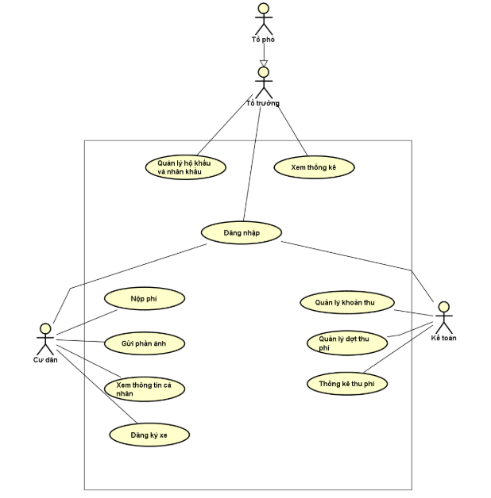
Quản trị viên có thể quản lý người dùng và nhóm người, chức năng và loại chức năng có trong hệ thống. Đồng thời, quản trị viên có thể phân nhóm cho người dùng, và phân quyền sử dụng chức năng cho nhóm người dùng. Các use case của quản trị viên trong biểu đồ use case tổng quan này là use case phức hợp của một nhóm các use case. Chi tiết về các use case phức này được đưa ra trong các biểu đồ phân rã ở phần sau.

Biểu đồ use case phân rã mức 2
<Vẽ và giới thiệu biểu đồ use case phân rã cho những use case phức tạp>
Ví dụ:
Phân rã use case “Quản Lý Khoản Thu”
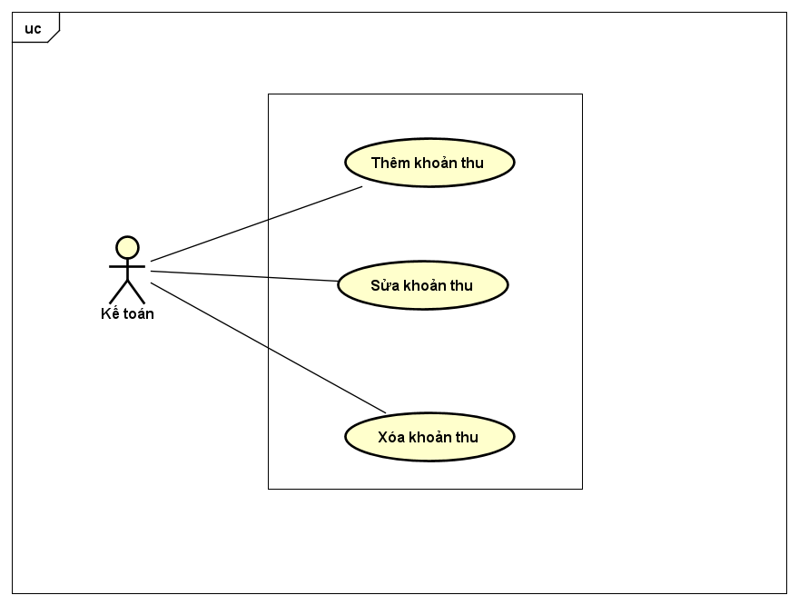
Phân rã use case “Quản lý đợt thu phí”
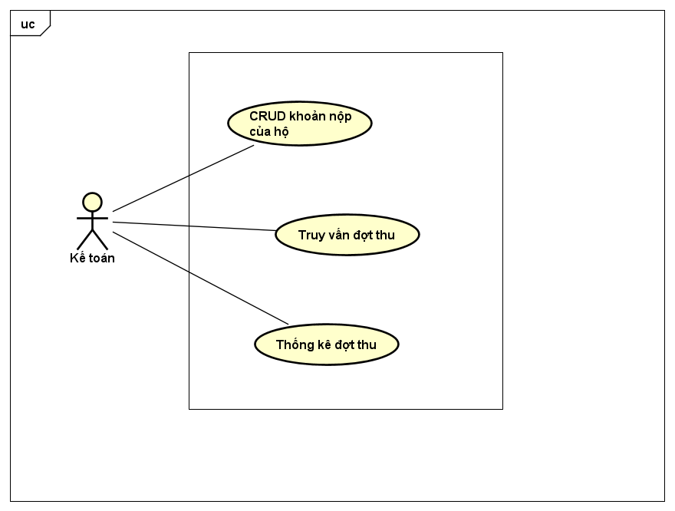
Phân rã use case “Quản lý hộ khẩu và nhân khẩu”
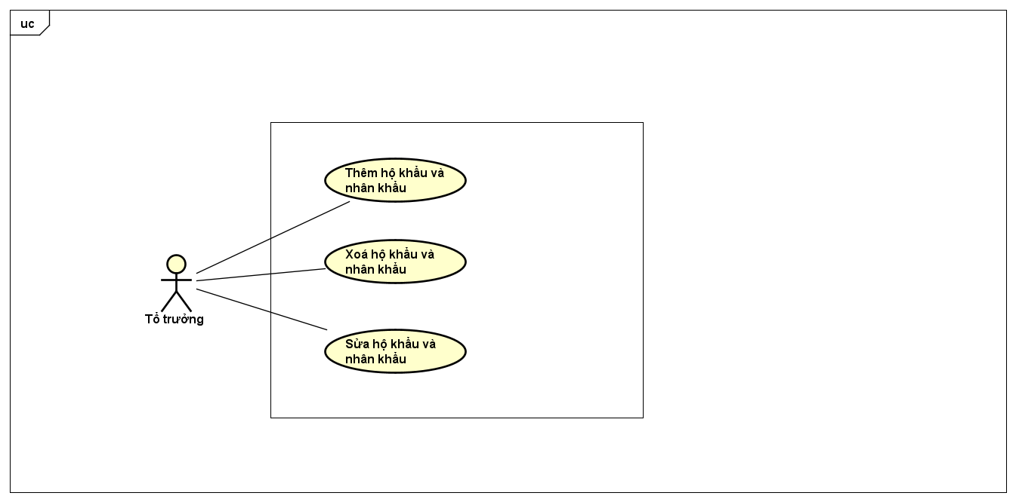

Đặc tả use case
<Đặc tả đầy đủ các usecase, biểu thị cho những nghiệp vụ của bài toán. Miêu tả tất cả các vấn đề liên quan đến một ca sử dụng. Dùng làm cơ sở cho các định hướng phân tích, thiết kế, mã hóa, kiểm thử theo hướng ca sử dụng ở các công đoạn tiếp theo.>
<Có thể vẽ thêm biểu đồ hoạt động mô tả rõ hơn cho quy trình nghiệp vụ trong usecase>
Ví dụ:
+ Thực hiện đặc tả ca sử dụng theo mẫu sau:
Đặc tả use case UC001 “Đăng nhập”
Mã Use case | UC001 | Tên Use case | Đăng nhập
Tác nhân | Quản lý tổ dân phố
Mô tả | Cho phép một người dùng có tài khoản truy cập vào hệ thống
Tiền điều kiện | Không
Luồng sự kiện chính  (Thành công) | STT Thực hiện bởi Hành động  Quản lý tổ dân phố chọn chức năng Đăng nhập  Hệ thống hiển thị giao diện đăng nhập  Quản lý tổ dân phố nhập username và mật khẩu (mô tả phía dưới *)  Quản lý tổ dân phố yêu cầu đăng nhập  Hệ thống kiểm tra xem tác nhân đã nhập các trường bắt buộc nhập hay chưa  Hệ thống kiểm tra username và mật khẩu có hợp lệ do tác nhân nhập trong hệ thống hay không  Hệ thống tạo giao diện màn hình chính
Luồng sự kiện thay thế | STT Thực hiện bởi Hành động  6a. Hệ thống thông báo lỗi: Cần nhập các trường bắt buộc nhập nếu người dùng nhập thiếu  7a. Hệ thống thông báo lỗi: username và/hoặc mật khẩu chưa đúng nếu không tìm thấy username và mật khẩu trong hệ thống
Hậu điều kiện | Không

* Dữ liệu đầu vào của thông tin cá nhân gồm các trường dữ liệu sau:
STT | Trường dữ liệu | Mô tả | Bắt buộc? | Điều kiện hợp lệ | Ví dụ
 | Username |  | Có |  | hung
 | Mật khẩu |  | Có |  | ToiLa12#$

Đặc tả use case UC002 “Tạo mới sổ hộ khẩu”
Mã Use case | UC002 | Tên Use case | Tạo mới sổ hộ khẩu
Tác nhân | Quản lý tổ dân phố
Mô tả | Cho phép một người dùng đã đăng nhập tạo ra một sổ hộ khẩu mới
Tiền điều kiện | Tác nhân đã đăng nhập thành công
Luồng sự kiện chính  (Thành công) | STT Thực hiện bởi Hành động  Quản lý tổ dân phố Nhấn nút tạo mới hộ khẩu  Hệ thống hiển thị giao diện tạo mới hộ khẩu  Quản lý tổ dân phố nhập thông tin đầy đủ (thông tin về chủ hộ và các thành viên) (mô tả phía dưới *)  Quản lý tổ dân phố nhấn nút xác nhận  Hệ thống kiểm tra xem tác nhân đã nhập các trường bắt buộc nhập hay chưa  Hệ thống kiểm tra số hộ khẩu có hợp lệ do tác nhân nhập trong hệ thống hay không (số hộ khẩu không được trùng với hộ khẩu đã có)  Hệ thống Gọi usecase “Thêm nhân khẩu vào hộ khẩu” và thiết lập thông tin chủ hộ
Luồng sự kiện thay thế | STT Thực hiện bởi Hành động  6a. Hệ thống thông báo lỗi: Cần nhập các trường bắt buộc nhập nếu người dùng nhập thiếu  7a. Hệ thống thông báo lỗi: số hộ khẩu không hợp lệ
Hậu điều kiện | Thông tin sổ hộ khẩu mới được lưu vào cơ sở dữ liệu

* Dữ liệu đầu vào của thông tin cá nhân gồm các trường dữ liệu sau:
STT | Trường dữ liệu | Mô tả | Bắt buộc? | Điều kiện hợp lệ | Ví dụ
 | Số hộ khẩu |  | Có |  | TQB002
 | Khu vực |  | Không |  | HN03
 | Địa chỉ |  | Không
 | Ngày lập |  | Không
 | Chủ hộ |  | Không | Chủ hộ có thể thiết lập sau
Đặc tả use case UC003 “Nộp phí”
Mã Use case | USC003 | Tên Use case: | Nộp phí
Tác nhân | Cư dân
Mô tả ngắn
Tiền điều kiện | Cư dân đã đăng nhập hệ thống
Luồng sự kiện chính  (Thành công) | STT Thực hiện bởi Hành động  1. Cư dân Chọn chức năng "Nộp phí"  2. Hệ thống Hiển thị danh sách các khoản phí phải nộp  3. Cư dân Lựa chọn khoản phí và phương thức thanh toán  4. Hệ thống Xác nhận giao dịch thanh toán  5. Hệ thống Cập nhật tình trạng khoản phí là đã thanh toán
Luồng sự kiện thay thế | STT Thực hiện bởi Hành động  4a. Hệ thống Giao dịch thanh toán thất bại  5a. Hệ thống Hiển thị thông báo lỗi, không cập nhật tình trạng
Hậu điều kiện | Hệ thống ghi nhận trạng thái đã thanh toán cho khoản phí tương ứng
Đặc tả use case UC004“Gửi phản ánh”
Mã Use case | USC004 | Tên Use case | Gửi phản ánh
Tác nhân | Cư dân
Tiền điều kiện | Cư dân lý đã đăng nhập vào hệ thống
Luồng sự kiện chính  (Thành công) | STT Thực hiện bởi Hành động  1. Cư dân Truy cập chức năng "Gửi phản ánh"  2. Hệ thống Hiển thị form nhập thông tin  3. Cư dân Nhập nội dung phản ánh và gửi  4. Hệ thống Lưu thông tin và xác nhận gửi thành công  5. Cư dân Truy cập chức năng "Gửi phản ánh"
Luồng sự kiện thay thế | STT Thực hiện bởi Hành động  3a Cư dân Bỏ trống nội dung  4a Hệ thống Hiển thị thông báo lỗi, yêu cầu nhập đủ
Hậu điều kiện | Hệ thống lưu trữ thành công nội dung phản ánh
Đặc tả use case UC005 “Xem thống kê”
Mã Use case | USC005 | Tên Use case | Xem thống kê
Tác nhân | Tổ trưởng, Tổ phó
Mô tả ngắn
Tiền điều kiện | Tổ trưởng/Tổ phó đã đăng nhập vào hệ thống
Luồng sự kiện chính  (Thành công) | STT Thực hiện bởi Hành động  1 Tổ trưởng/Tổ phó Chọn chức năng "Thống kê dân cư"  2 Hệ thống Hiển thị biểu đồ và bảng số liệu thống kê dân cư (giới tính, độ tuổi, tình trạng cư trú,...)
Luồng sự kiện thay thế | STT Thực hiện bởi Hành động  2a Hệ thống Lỗi truy xuất dữ liệu  2b Hệ thống Hiển thị thông báo lỗi hệ thống
Hậu điều kiện | Hiển thị biểu đồ và bảng thống kê về nhân khẩu và hộ khẩu
Đặc tả use case UC006“Quản lý khoản thu”
Mã Use case | USC006 | Tên Use case | Quản lý khoản thu
Tác nhân | Kế toán
Tiền điều kiện | Kế toán đã đăng nhập vào hệ thống.
Luồng sự kiện chính  (Thành công) | STT Thực hiện bởi Hành động  1 Kế toán Chọn chức năng “Quản lý khoản thu”  2 Hệ thống Hiển thị danh sách các khoản thu hiện tại  3 Kế toán Chọn hành động: thêm mới, chỉnh sửa hoặc xóa khoản thu  4 Hệ thống Hiển thị form tương ứng với hành động đã chọn  5 Kế toán Nhập hoặc điều chỉnh thông tin và xác nhận  6 Hệ thống Cập nhật dữ liệu và hiển thị thông báo thành công
Luồng sự kiện thay thế | STT Thực hiện bởi Hành động  5a Kế toán Nhập thiếu hoặc sai định dạng thông tin  6a Hệ thống Hiển thị thông báo lỗi và yêu cầu nhập lại
Hậu điều kiện | Khoản thu được thêm mới, chỉnh sửa hoặc xóa thành công
Đặc tả use case UC007“Quản lý đợt thu phí”
Mã Use case | USC007 | Tên Use case | Quản lý đợt thu phí
Tác nhân | Kế toán
Tiền điều kiện | Kế toán đã đăng nhập vào hệ thống.
Luồng sự kiện chính  (Thành công) | STT Thực hiện bởi Hành động  Kế toán Chọn chức năng "Quản lý đợt thu phí"  Hệ thống Hiển thị giao diện quản lý đợt thu phí gồm: danh sách đợt thu, tùy chọn thao tác  Kế toán Chọn hành động: truy vấn đợt thu, thống kê hoặc CRUD khoản nộp của hộ  Hệ thống Hiển thị form hoặc bảng dữ liệu tương ứng  Kế toán Nhập thông tin truy vấn hoặc thực hiện cập nhật dữ liệu  Hế thống Xử lý dữ liệu, cập nhật và hiển thị thông báo thành công
Luồng sự kiện thay thế | STT Thực hiện bởi Hành động  STT Thực hiện bởi Hành động  5a Kế toán Nhập thiếu dữ liệu hoặc sai định dạng  6a Hệ thống Hiển thị thông báo lỗi, yêu cầu kiểm tra và nhập lại thông tin
Hậu điều kiện | Đợt thu được truy vấn, thống kê hoặc cập nhật thành công
Đặc tả use case UC008“Thống kê thu phí”
Mã Use case | USC008 | Tên Use case | Thống kê thu phí
Tác nhân | Kế toán
Tiền điều kiện | Kế toán đã đăng nhập vào hệ thống.
Luồng sự kiện chính  (Thành công) | STT Thực hiện bởi Hành động  Kế toán Chọn chức năng "Thống kê thu phí"  Hệ thống Hiển thị bảng thống kê các khoản thu theo các cột: căn hộ, tên khoản thu, người nộp, số tiền, ngày nộp, phương thức, trạng thái  Kế toán Sử dụng bộ lọc để lọc theo khoản thu, trạng thái, ngày bắt đầu và ngày kết thúc  Hệ thống Hiển thị danh sách các khoản thu phù hợp với điều kiện lọc  Kế toán Nhấn vào biểu tượng con mắt để xem chi tiết khoản thu  Hệ thống Hiển thị thông tin chi tiết khoản thu: căn hộ, người nộp, phương thức, trạng thái, ngày nộp, số tiền, ghi chú (nếu có)  Kế toán Nhấn vào biểu tượng máy in để in hóa đơn thu phí  Hệ thống Sinh và hiển thị bản xem trước hóa đơn để in hoặc tải về dưới dạng PDF
Luồng sự kiện thay thế | STT Thực hiện bởi Hành động  3a. Kế toán Không nhập đủ điều kiện lọc hoặc nhập sai định dạng ngày  4a. Hệ thống Hiển thị thông báo lỗi và yêu cầu nhập lại  7a. Hệ thống Không tìm thấy mẫu hóa đơn phù hợp hoặc lỗi sinh hóa đơn  8a. Hệ thống Hiển thị thông báo lỗi và hướng dẫn kiểm tra cấu hình in hoặc kết nối
Hậu điều kiện | Kế toán xem được danh sách các khoản phí đã thu và có thể xem chi tiết, in hóa đơn
Đặc tả use case UC009“Xem thông tin cá nhân”
 | USC009 | Tên Use case | Xem thông tin cá nhân
Tác nhân | Cư dân
Mô tả ngắn | Cư dân xem được thông tin cá nhân
Tiền điều kiện | Cư dân đã đăng nhập vào hệ thống.
Luồng sự kiện chính  (Thành công) | STT Thực hiện bởi Hành động  1 Cư dân Chọn chức năng "Thông tin cá nhân"  2 Hệ thống Truy xuất thông tin cá nhân của cư dân từ CSDL  3 Hệ thống Hiển thị danh sách thông báo  4 Hệ thống Hiển thị thông tin cá nhân của cư dân bao gồm: họ tên, ngày sinh, giới tính, CCCD/CMND, nghề nghiệp, thông tin liên hệ, số hộ khẩu, quan hệ với chủ hộ..  5 Cư dân Xem thông tin cá nhân của mình
Luồng sự kiện thay thế | STT Thực hiện bởi Hành động  4a. Hệ thống Không thể truy xuất thông tin cá nhân (lỗi kết nối CSDL)  5a. Hệ thống Hiển thị thông báo lỗi "Không thể tải thông tin cá nhân, vui lòng thử lại sau”  6a. Cư dân Nhấn nút "Thử lại" hoặc quay lại màn hình chính  3b. Cư dân Chọn chức năng "Xem lịch sử khoản nộp"  4b. Hệ thống Hiển thị danh sách các khoản phí đã nộp, đang nợ của cư dân  5b. Cư dân Chọn quay lại xem thông tin cá nhân
Hậu điều kiện | Thông tin cá nhân của cư dân được hiển thị trên màn hình

Các yêu cầu phi chức năng
<Đưa ra các yêu cầu khác nếu có, bao gồm các yêu cầu phi chức năng như hiệu năng, độ tin cậy, tính dễ dùng, tính dễ bảo trì; hoặc các yêu cầu về mặt kỹ thuật như về CSDL, công nghệ sử dụng…>
Chức năng (Functionality)
<Các yêu cầu về chức năng chung cho nhiều use case được ghi ở đây>
Xử lý lỗi CSDL: Trong các chuỗi sự kiện của các use case, tất cả các bước có thao tác với CSDL, nếu có lỗi trong quá trình kết nối hoặc thao tác, cần có thông báo lỗi tương ứng để tác nhân biết là lỗi liên quan đến CSDL chứ không liên quan tới lỗi của người dùng
Phân quyền truy cập: Các use case do các vai trò khác nhau sử dụng (Quản lý tổ dân phố, Cư dân, Kế toán, Tổ trưởng/Tổ phó) cần đăng nhập với vai trò tương ứng và chỉ truy cập được các chức năng theo phân quyền
Validation dữ liệu: Tất cả các trường bắt buộc phải được kiểm tra trước khi xử lý, với thông báo lỗi cụ thể cho từng trường
Tính nhất quán: Số hộ khẩu không được trùng lặp trong hệ thống
Tích hợp thanh toán: Hệ thống cần tích hợp với các cổng thanh toán để xử lý việc nộp phí trực tuyến
Định dạng hiển thị chung như sau:
  - Số căn phải
  - Chữ căn trái
  - Font: Arial 14, màu đen
  - Nền trắng
Tính dễ dùng (Usability)
- Các chức năng cần được thiết kế sao cho dễ thao tác
- Cần có hướng dẫn cụ thể lỗi sai của người dùng để người dùng biết định vị lỗi, biết lỗi gì và biết cách sửa lỗi
- Giao diện phải trực quan, dễ hiểu cho người dùng ít am hiểu công nghệ
- Hỗ trợ phím tắt cho các thao tác thường dùng
- Có chức năng tìm kiếm và lọc dữ liệu hiệu quả
- Hướng dẫn sử dụng phải có sẵn trong hệ thống
- Hỗ trợ responsive design để sử dụng trên các thiết bị khác nhau
Các yêu cầu khác
Hiệu năng (Performance)
- Thời gian phản hồi của hệ thống không quá 3 giây cho các truy vấn thông thường
- Thời gian đăng nhập không quá 2 giây
- Hệ thống phải xử lý được đồng thời tối thiểu 50 người dùng truy cập
- Thời gian tải trang không quá 5 giây với kết nối internet tốc độ trung bình
- Hệ thống phải hỗ trợ backup dữ liệu tự động hàng ngày
Độ tin cậy (Reliability)
- Hệ thống phải đảm bảo hoạt động liên tục 99.5% thời gian (uptime)
- Dữ liệu phải được sao lưu định kỳ và có khả năng phục hồi
- Hệ thống phải có cơ chế xử lý lỗi graceful, không crash khi gặp lỗi
- Đảm bảo tính toàn vẹn dữ liệu (data integrity) trong mọi giao dịch
- Có cơ chế retry tự động khi gặp lỗi mạng hoặc CSDL tạm thời
Tính dễ bảo trì (Maintainability)
- Mã nguồn phải được tổ chức rõ ràng, có comment đầy đủ
- Sử dụng kiến trúc module hóa để dễ dàng bảo trì và mở rộng
- Có tài liệu kỹ thuật chi tiết cho việc vận hành và bảo trì
- Hỗ trợ monitoring và logging để theo dõi tình trạng hệ thống
- Có khả năng cập nhật và triển khai phiên bản mới một cách an toàn
Yêu cầu về An toàn Bảo mật
- Mật khẩu phải được mã hóa (hash) trước khi lưu trữ
- Hỗ trợ session timeout để đăng xuất tự động sau một khoảng thời gian không hoạt động
- Kiểm tra quyền truy cập nghiêm ngặt theo từng chức năng
- Bảo vệ chống SQL injection, XSS và các tấn công web phổ biến
- Audit trail cho tất cả các thao tác quan trọng
- Mã hóa dữ liệu nhạy cảm khi truyền tải (HTTPS)
- Có cơ chế khóa tài khoản sau một số lần đăng nhập sai
Yêu cầu về Cơ sở Dữ liệu
- Sử dụng hệ quản trị CSDL quan hệ (MySQL, PostgreSQL hoặc SQL Server)
- Thiết kế CSDL chuẩn hóa để tránh dư thừa dữ liệu
- Có ràng buộc toàn vẹn dữ liệu (foreign key, check constraints)
- Hỗ trợ transaction để đảm bảo tính nhất quán dữ liệu
- Có chỉ mục (index) cho các truy vấn thường xuyên
- Backup dữ liệu tự động hàng ngày
- Lưu trữ lịch sử thay đổi dữ liệu quan trọng
Yêu cầu về Công nghệ
Frontend:
- Sử dụng HTML5, CSS3, JavaScript
- Framework: React.js, Angular hoặc Vue.js
- Responsive design hỗ trợ mobile và tablet
- Tương thích với các trình duyệt phổ biến (Chrome, Firefox, Safari, Edge)
Backend:
- Ngôn ngữ: Java (Spring Boot), C# (.NET), Python (Django/Flask) hoặc Node.js
- RESTful API design
- Hỗ trợ JSON format cho data exchange
Hạ tầng:
- Web server: Apache hoặc Nginx
- Application server tương ứng với công nghệ backend
- SSL certificate cho HTTPS
- Monitoring tools (log analysis, performance monitoring)
Yêu cầu về Giao diện
- Thiết kế giao diện thân thiện, trực quan
- Sử dụng màu sắc phù hợp, không gây mỏi mắt
- Logo và thông tin liên hệ của tổ dân phố hiển thị rõ ràng
- Menu navigation rõ ràng và nhất quán
- Form validation với thông báo lỗi chi tiết
- Loading indicator khi xử lý dữ liệu
- Confirmation dialog cho các thao tác quan trọng (xóa, thanh toán)
Yêu cầu về Tích hợp
- Tích hợp với các cổng thanh toán phổ biến (VNPay, MoMo, Banking)
- Có khả năng xuất báo cáo dưới dạng Excel, PDF
- Hỗ trợ import dữ liệu từ file Excel cho việc nhập liệu hàng loạt
- Có API để tích hợp với các hệ thống khác nếu cần
Yêu cầu về Pháp lý và Tuân thủ
- Tuân thủ luật bảo vệ dữ liệu cá nhân của Việt Nam
- Đảm bảo quyền riêng tư thông tin của cư dân
- Có chính sách sử dụng và bảo mật thông tin rõ ràng

Ví dụ minh hoạ:
Chức năng
- Hỗ trợ nhiều người dùng làm việc đồng thời.
- Nếu một lớp bị hết chỗ khi một sinh viên đang đăng ký học của lớp đó thì sinh viên này phải được thông báo.
Tính dễ dùng
- Giao diện nguời dùng tương thích Windows 7/ Window 10. Thân thiện.
Tính ổn định
- Hệ thống phải hoạt động liên tục 24 giờ/ngày, 7 ngày/tuần, với thời gian ngừng hoạt động không quá 10%.
Hiệu suất
- Hệ thống phải hỗ trợ đến 2000 người dùng truy xuất CSDL trung tâm đồng thời bất kỳ lúc nào, và đến 500 người dùng truy xuất các server cục bộ.
- Hệ thống phải truy xuất đến CSDL danh mục học phần cũ với độ trễ không quá 10 giây.
- Hệ thống phải có khả năng hoàn tất 80% giao dịch trong vòng 2 phút.
Sự hỗ trợ
- Không có.
Các ràng buộc thiết kế
- Hệ thống tích hợp với Hệ thống danh mục học phần có sẵn, một CSDL RDBMS.
- Hệ thống phải cung cấp giao diện dựa Web.

PHÂN TÍCH YÊU CẦU

Xác định các lớp phân tích
<Phân rã các yêu cầu phức tạp được trình bày trong pha xác định yêu cầu thành các nhân tố chính cùng mối quan hệ giữa chúng để làm cơ sở cho giải pháp được trình bày trong pha thiết kế sau này. Kết quả của quá trình phân rã là các lớp phân tích. Tất cả các hoạt động trong kịch bản của Use-Case phải được phản ánh đầy đủ trong các lớp phân tích>
- Phân rã use case Quản lý khoản thu


- Phân rã use case Quản lý đợt thu phí

- Phân rã use case Quản lý hộ khẩu và nhân khẩu


Xây dựng biểu đồ trình tự
< Với mỗi usecase: chúng ta cần phân bổ trách nhiệm ca sử dụng cho các đối tượng của các lớp phân tích. Đây là một hoạt động quan trọng và đôi khi khó khăn, nó là cơ sở để chúng ta xác định các dữ liệu thành phần (phương thức + thuộc tính) cho mỗi lớp. Kết quả của quá trình này có thể biểu diễn bằng biểu đồ trình tự (sequence diagram) hoặc biểu đồ giao tiếp (communication diagram) trong UML.>

- Ví dụ: biểu đồ trình tự cho usecase “Tạo mới sổ hộ khẩu” phân bổ trách nhiệm ca sử dụng cho các đối tượng của các lớp phân tích
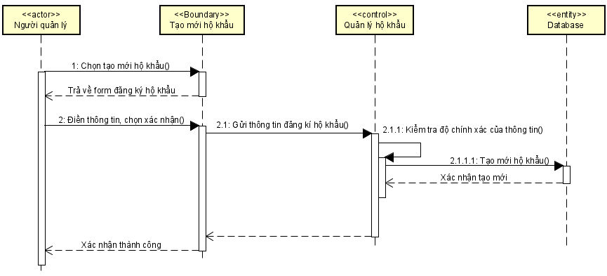
- Tổ trưởng
  - Biểu đồ trình tự Cập nhật nhân khẩu
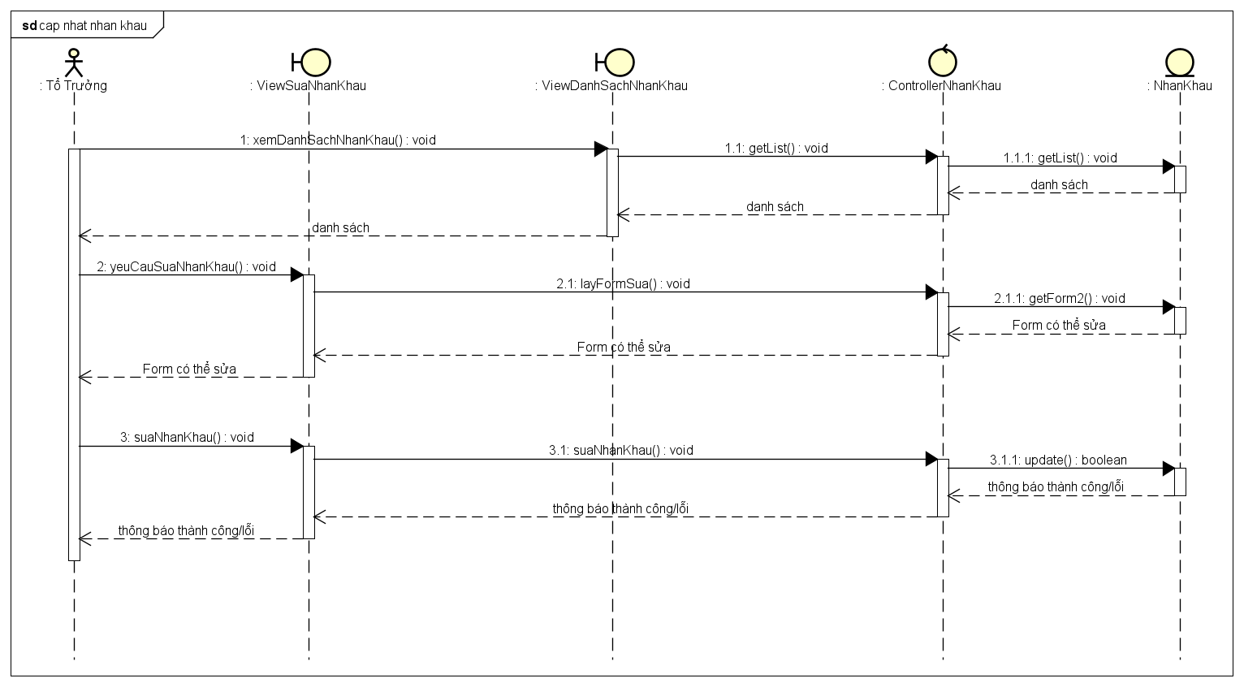
- Biểu đồ trình tự Sửa hộ khẩu
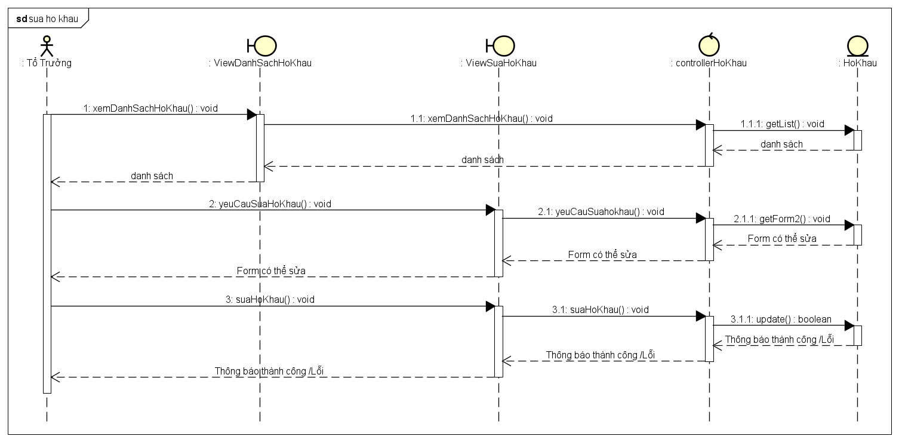
- Biểu đồ trình tự Thêm hộ khẩu
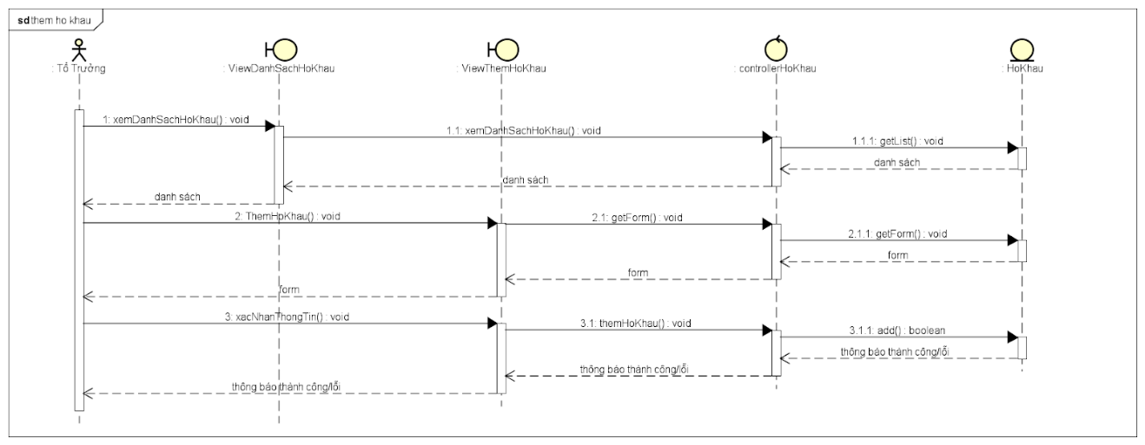
- Biểu đồ trình tự Xoá hộ khẩu
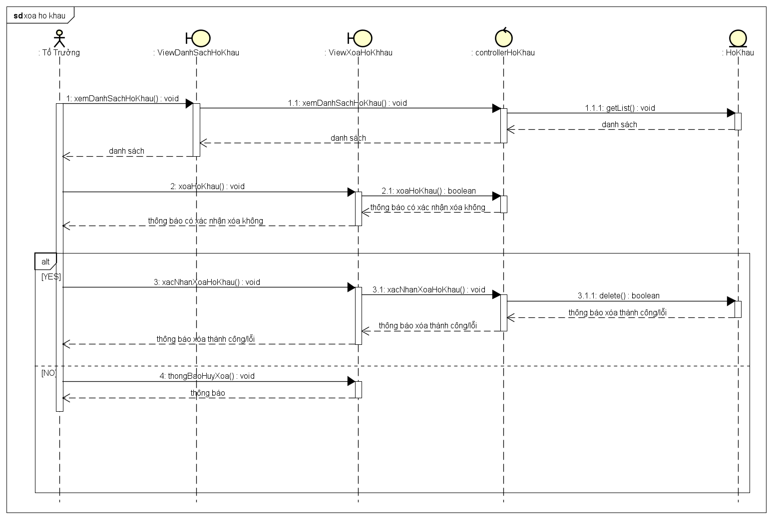
- Biểu đồ trình tự Thêm nhân khẩu
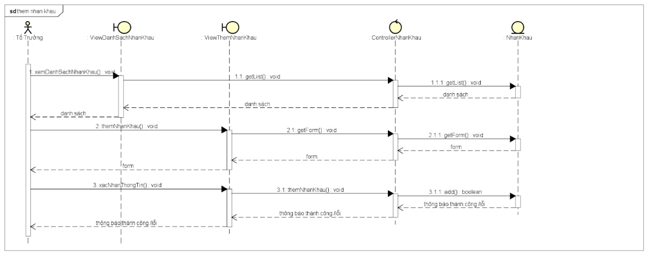
- Biểu đồ trình tự Xoá nhân khẩu
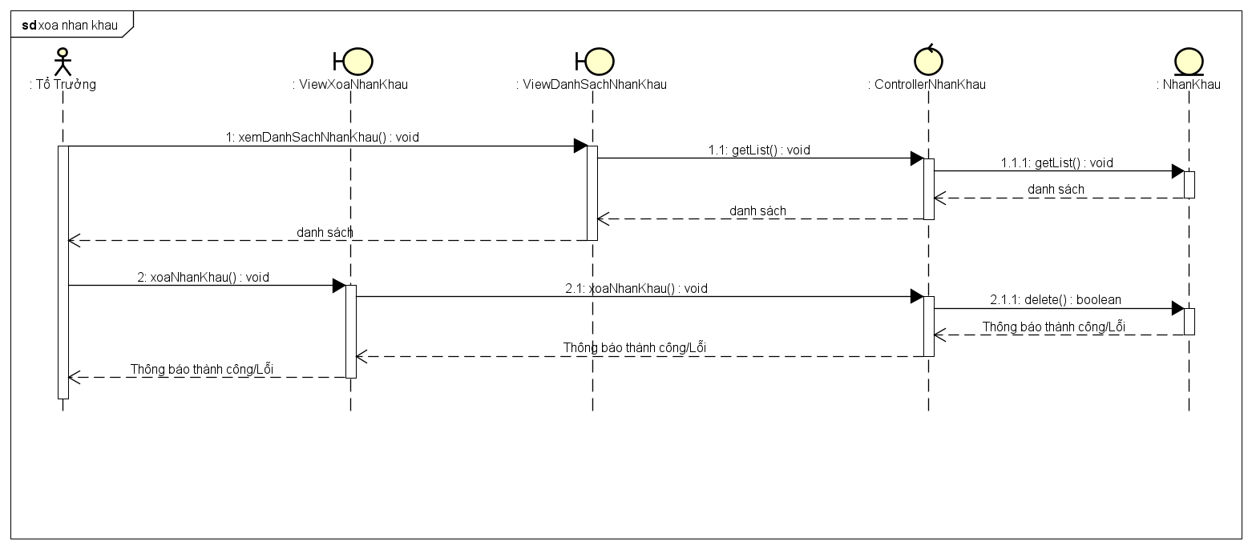
- Biểu đồ trình tự Xem thống kê
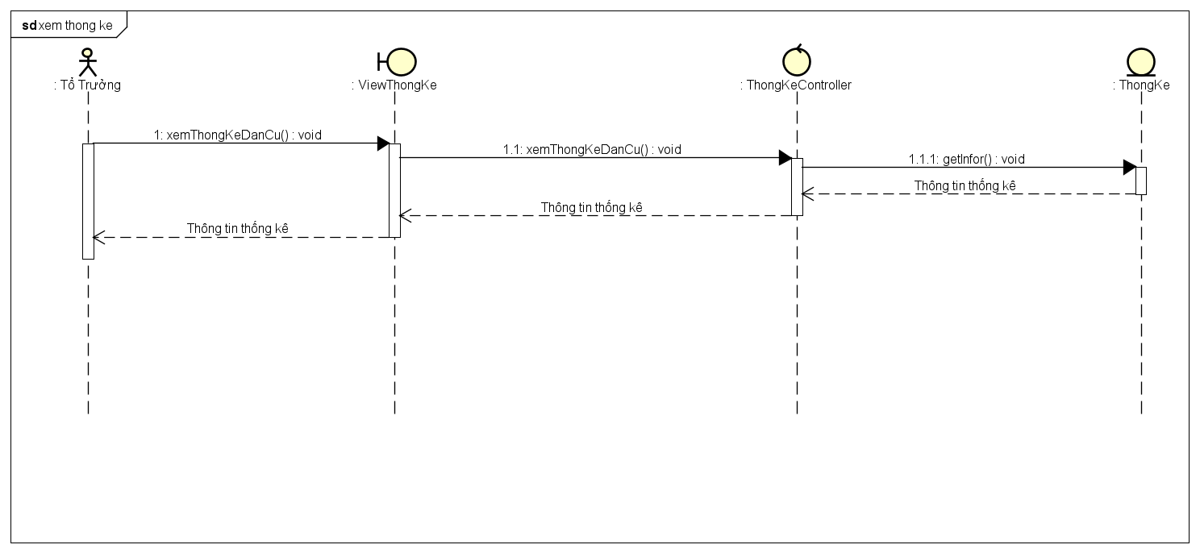
- Cư dân
  - Biểu đồ trình tự Đăng nhập
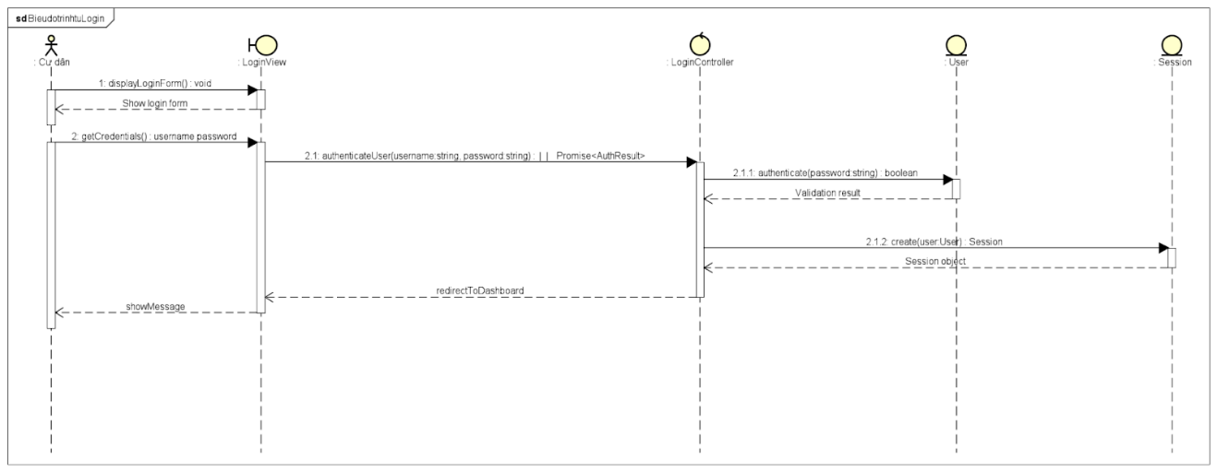
- Biểu đồ trình tự Gửi phản ánh
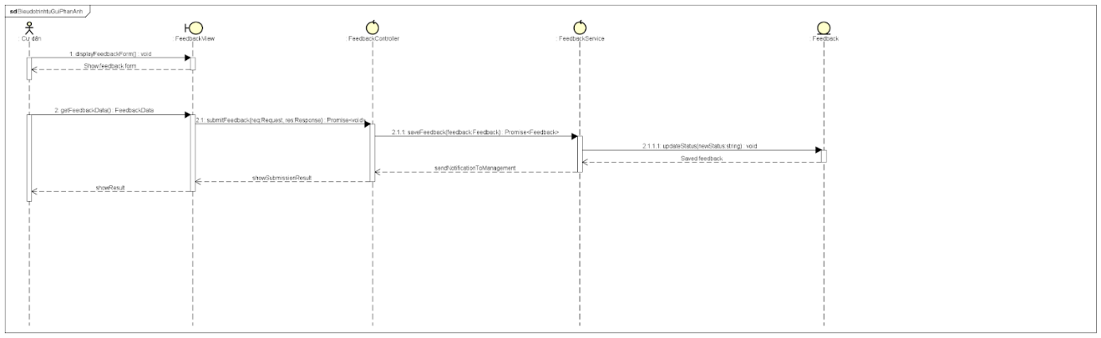
- Biểu đồ trình tự Nộp phí
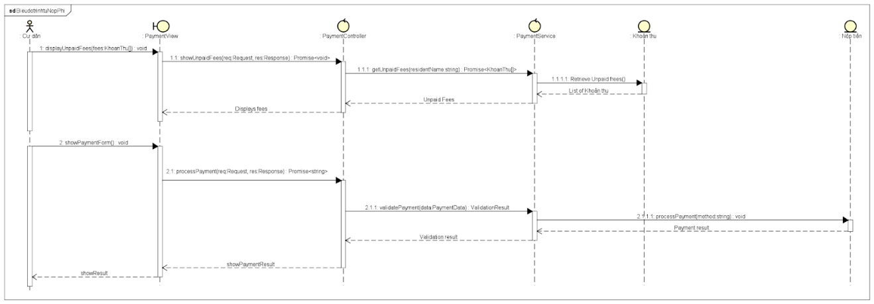
- Biểu đồ trình tự Xem thông tin cá nhân
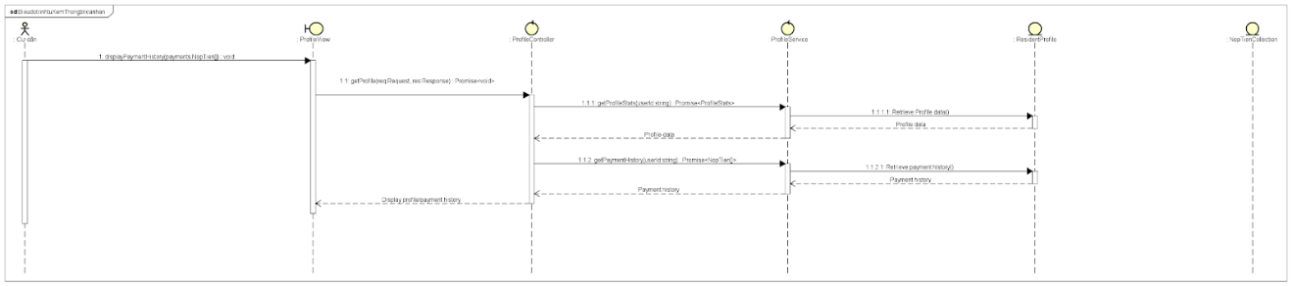
- Kế toán
  - Biểu đồ trình tự Thêm khoản thu
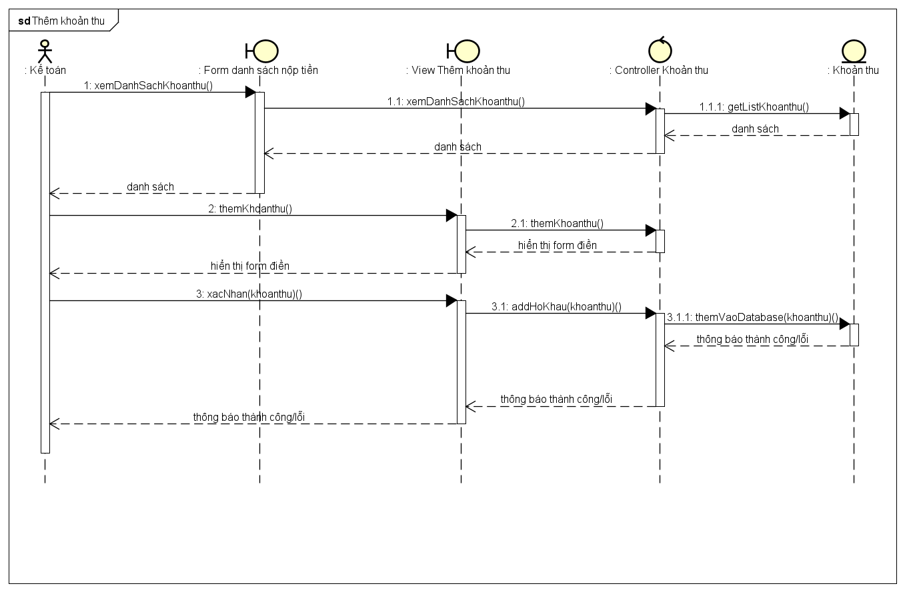
- Biểu đồ trình tự Xoá khoản thu
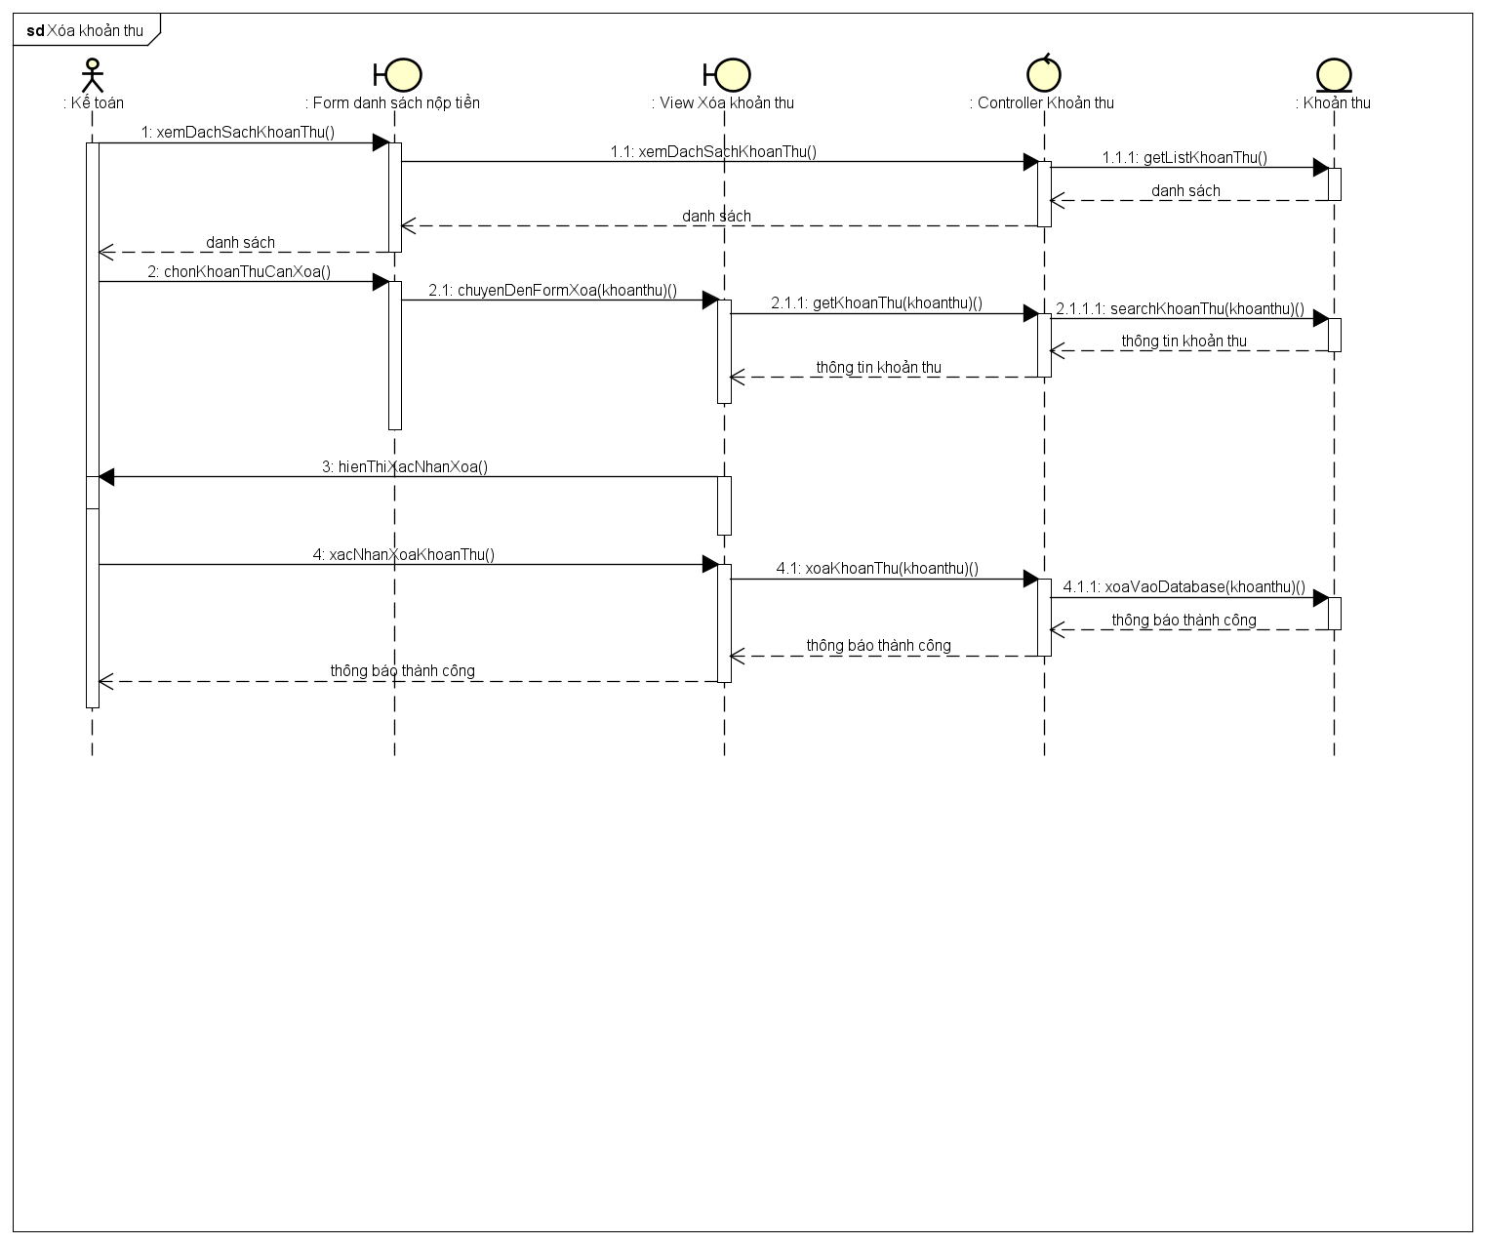
- Biểu đồ trình tự Sửa khoản thu
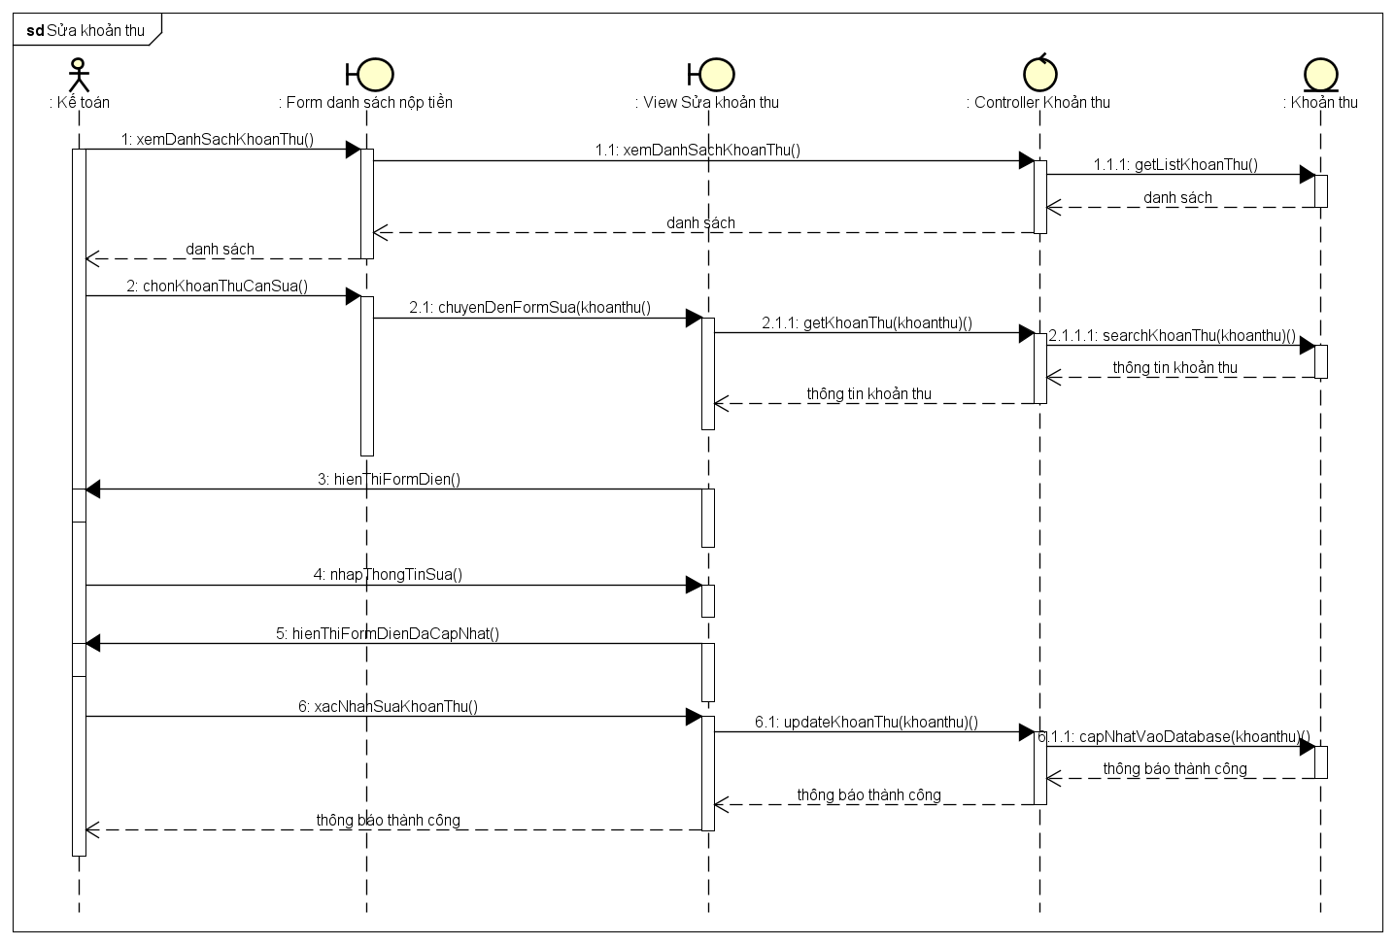

Xây dựng biểu đồ lớp phân tích
<Xây dựng biểu đồ lớp phân tích từ các kết quả thu được ở trên>
Tổ trưởng
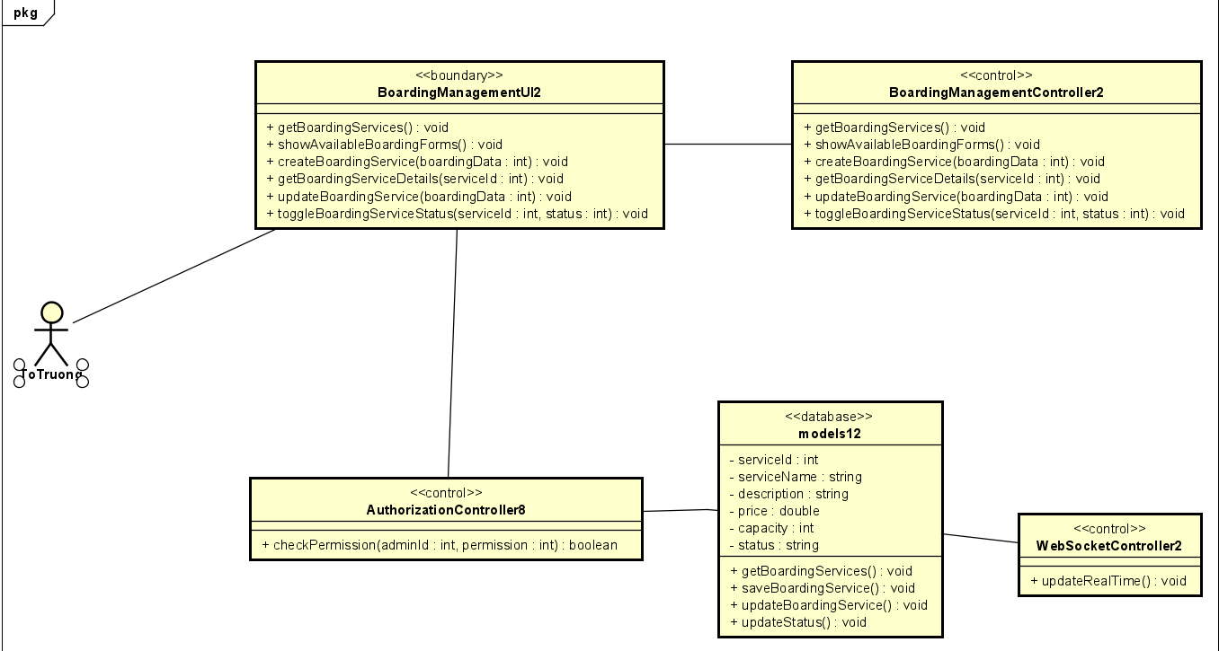
Cư dân
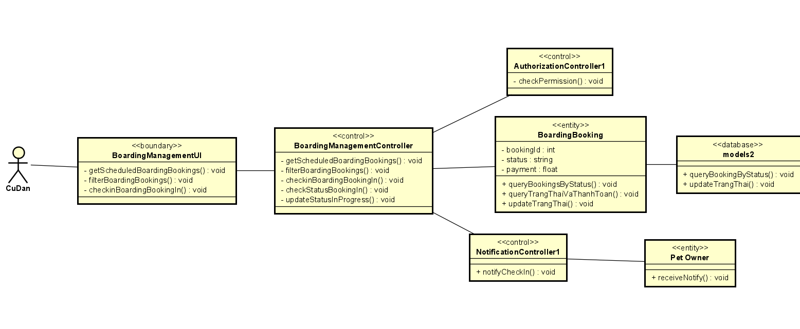
Khoản thu
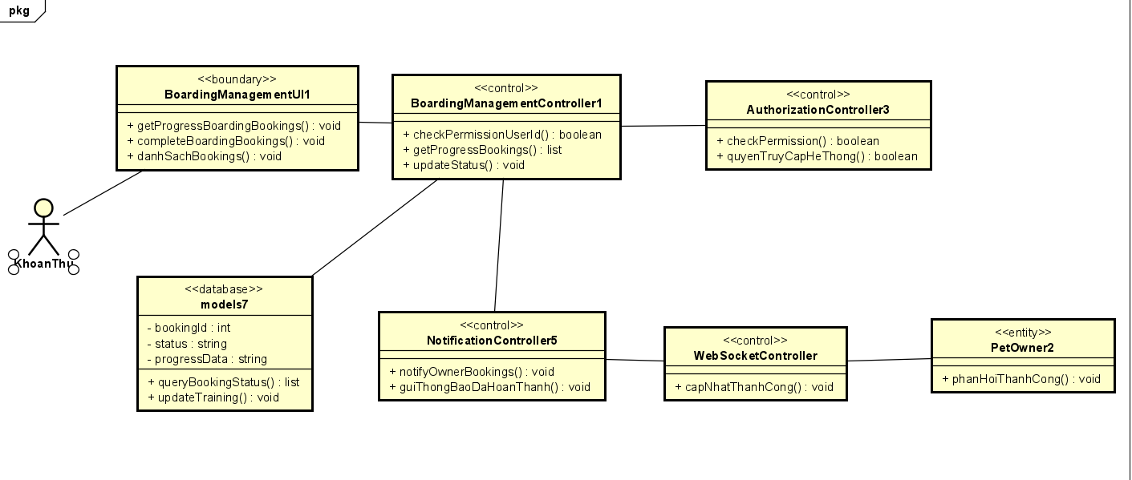

Xây dựng biểu đồ thực thể liên kết (ERD)
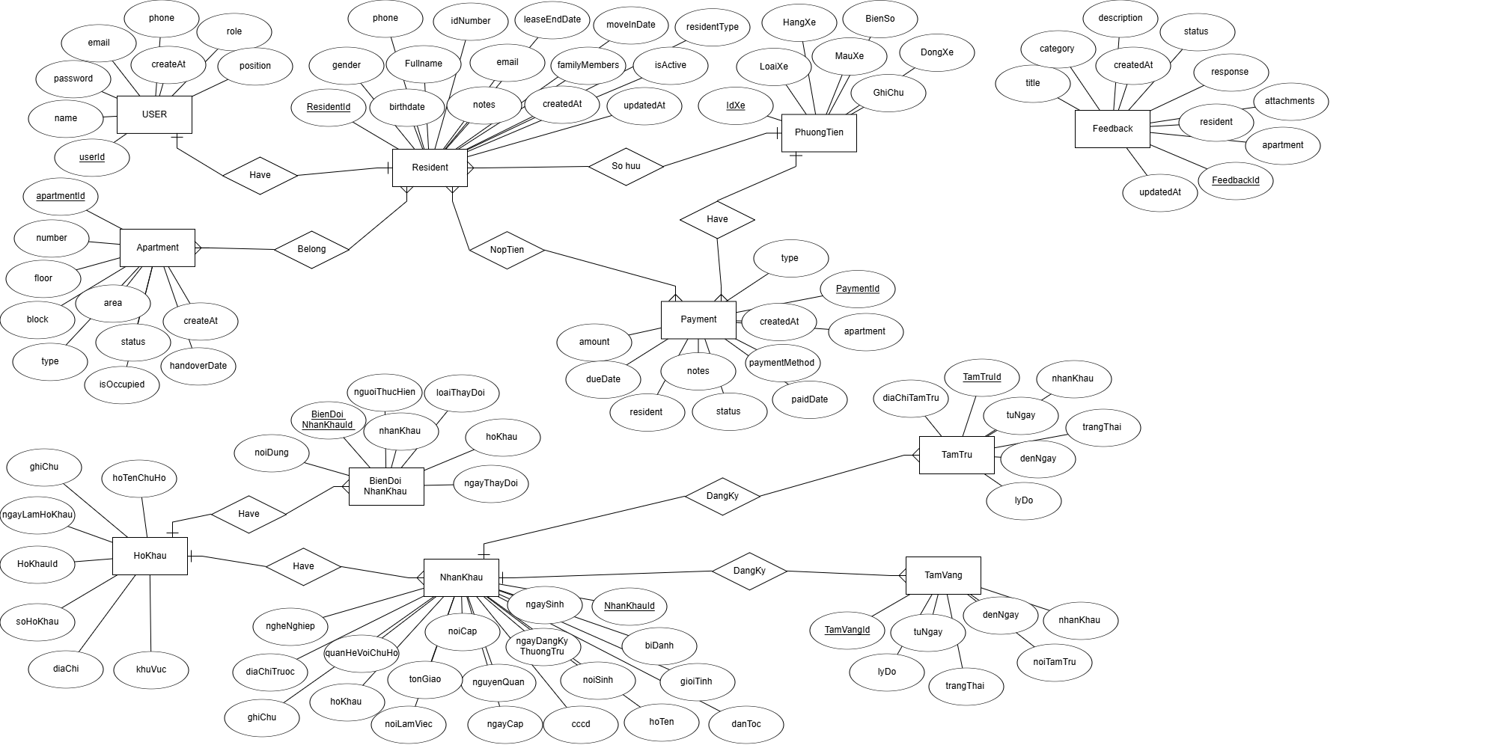

THIẾT KẾ CHƯƠNG TRÌNH
<Trình bày các nội dung về thiết kế chương trình>

Thiết kế kiến trúc
< Sinh viên lựa chọn kiến trúc phần mềm cho ứng dụng của mình như: kiến trúc ba lớp MVC, MVP, SOA, Microservice, v.v. rồi giải thích sơ bộ về kiến trúc đó >
< Sử dụng kiến trúc phần mềm đã chọn ở trên, sinh viên mô tả kiến trúc cụ thể cho ứng dụng của mình. Gợi ý: sinh viên áp dụng lý thuyết chung vào hệ thống/sản phẩm của mình như thế nào, có thay đổi, bổ sung hoặc cải tiến gì không. Ví dụ, thành phần M trong kiến trúc lý thuyết MVC sẽ là những thành phần cụ thể nào (ví dụ: là interface I + class C1 + class C2, v.v.) trong kiến trúc phần mềm của sinh viên.>
< Sinh viên vẽ biểu đồ gói UML (UML package diagram), nêu rõ sự phụ thuộc giữa các gói (package). SV cần vẽ các gói sao cho chúng được phân theo các tầng rõ ràng, không được sắp đặt package lộn xộn trong hình vẽ. Sinh viên chú ý các quy tắc thiết kế (Các gói không phụ thuộc lẫn nhau, gói tầng dưới không phụ thuộc gói tầng trên, không phụ thuộc bỏ qua tầng, v.v.) và cần giải thích sơ lược về mục đích/nhiệm vụ của từng package.>
Ví dụ:
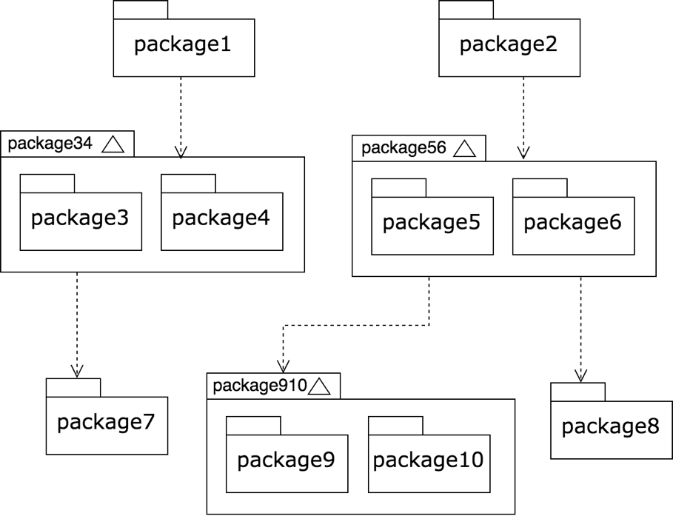
1. Lựa chọn kiến trúc phần mềm: MVC (Model-View-Controller)
Giải thích sơ bộ về kiến trúc MVC: Kiến trúc MVC chia ứng dụng thành 3 lớp chính:
- Model: Quản lý dữ liệu và logic nghiệp vụ
- View: Hiển thị giao diện người dùng và thu thập input từ user
- Controller: Xử lý tương tác giữa Model và View, điều khiển luồng ứng dụng
MVC tách biệt rõ ràng các mối quan tâm, giúp code dễ bảo trì, test và mở rộng.
2. Mô tả kiến trúc cụ thể cho ứng dụng
Từ biểu đồ UML package, ứng dụng được thiết kế theo kiến trúc MVC với các thành phần cụ thể:
Controller Layer (Tầng điều khiển)
UserInterface Controller: Xử lý các tương tác từ giao diện người dùng
UserInterface Interfaces: Định nghĩa các interface cho controller layer
Boundary Controller: Quản lý ranh giới và giao tiếp với các hệ thống bên ngoài
Boundary Interfaces: Interface cho boundary layer
View Layer (Tầng hiển thị)
Search Controller: Xử lý logic tìm kiếm
Shared Codes: Các component và code dùng chung cho UI
Shared Controller: Controller xử lý các chức năng dùng chung
Shared Interfaces: Interface cho các thành phần dùng chung
Service Layer (Tầng dịch vụ)
Service Handler: Xử lý các business logic phức tạp
Service Interfaces: Định nghĩa interface cho service layer
Model Layer (Tầng dữ liệu)
Model/Observer: Quản lý dữ liệu và thông báo thay đổi
Model Interface: Interface cho data model
Model Factory: Factory pattern để tạo các model objects
3. Phân tích biểu đồ gói UML và sự phụ thuộc
Cấu trúc tầng từ trên xuống:
- Controller (Tầng cao nhất)
- View
- Service
- Model (Tầng thấp nhất)
Quy tắc phụ thuộc:
- Các mũi tên chỉ hướng từ tầng cao xuống tầng thấp
- Controller phụ thuộc vào View và Service
- View phụ thuộc vào Service
- Service phụ thuộc vào Model
- Model không phụ thuộc vào tầng nào khác
Mục đích/nhiệm vụ từng package:
Controller Package:
- Nhận và xử lý request từ người dùng
- Điều phối giữa View và Model thông qua Service
- Quản lý luồng điều khiển ứng dụng
View Package:
- Hiển thị giao diện người dùng
- Chứa các shared components tái sử dụng
- Xử lý tương tác UI cơ bản
Service Package:
- Chứa business logic chính
- Cầu nối giữa Controller/View và Model
- Xử lý các tác vụ phức tạp
Model Package:
- Quản lý dữ liệu và trạng thái ứng dụng
- Thực hiện các thao tác CRUD
- Thông báo thay đổi dữ liệu (Observer pattern)
Kiến trúc này tuân thủ nguyên tắc Separation of Concerns và Dependency Inversion, giúp ứng dụng dễ bảo trì và mở rộng.

Thiết kế cơ sở dữ liệu
< Xây dựng các bảng dữ liệu, xác định quan hệ giữa các bảng và thiết kế chi tiết cho mỗi trường (cột) trong bảng.
Một số lưu ý khi thiết kế các trường dữ liệu: Field là đơn vị nhỏ nhất của dữ liệu 🡪 Field tương ứng với 1 thuộc tính (attribute) trong mô hình dữ liệu logic. Quyết định cần làm khi thiết kế là phải chọn kiểu dữ liệu cho field, kiểm soát tính toàn vẹn dữ liệu và Hệ quản trị dữ liệu sẽ quản lý các giá trị bị thiếu cho field như thế nào?>
Loại đặc tả | Mô tả nội dung
Tên trường (field name) | Theo quy định về cách đặt tên hoặc quy ước viết code của nhóm
Kiểu trường (data type) | Kiểu dữ liệu phù hợp với các giá trị cần lưu trữ trong các trường
Kích cỡ (size) | Kích thước / Khoảng giá trị tối đa và tối thiểu
Mã hóa (Coding) | Mã hoá các thông tin lưu trữ / Khuôn dạng của dữ liệu
Các quy tắc toàn vẹn dữ liệu (data integrity rules) | Đặc tả về các hạn chế đặt lên giá trị của trường: NULL / NOT NULL/ KHOÁ CHÍNH,…
Các kiểm soát bảo trì (maintenance controls) | Chỉ ra những giá trị nào được phép thay đổi
Công thức (Formular) | Mô tả công thức tính toán giá trị với những trường cần tính toán.
Toàn vẹn tham chiếu (references integrity) | Đặc tả giá trị của trường có liên quan đến giá trị của trường khác, ví dụ: KHOÁ NGOẠI,…
Sở hữu (Ownership) | Ai có quyền đối với dữ liệu.

Đặc tả thiết kế dữ liệu cho từng bảng theo mẫu sau:
Tên bảng:
Tên trường | Kiểu dữ liệu | Kích thước | Ràng buộc toàn vẹn | Khuôn dạng | Ghi chú

Ví dụ: Thiết kế cơ sở dữ liệu cho nhóm chức năng số 1
- Sơ đồ quan hệ giữa các bảng:
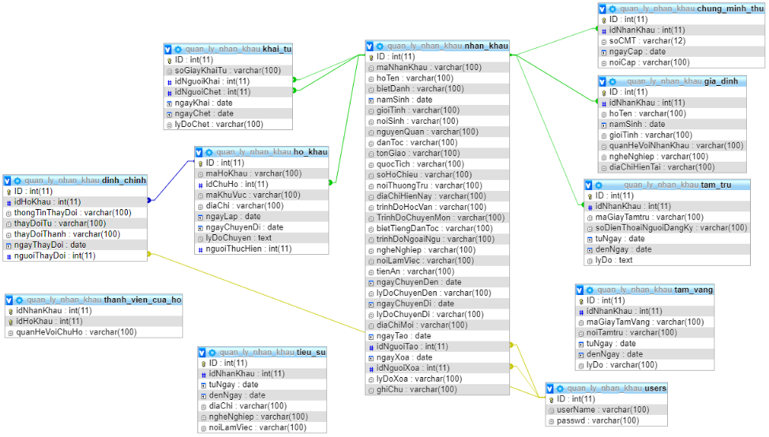
- Đặc tả thiết kế dữ liệu cho từng bảng:
Bảng HoKHau:
Tên trường | Kiểu dữ liệu | Kích thước | Ràng buộc toàn vẹn | Khuôn dạng | Ghi chú
ID | Int |  | Khoá chính | Số nguyên dương
maHoKhau | Varchar(100) | 100 ký tự |  | Văn bản
idChuHo | Int |  | Khoá tham chiếu từ bảng NhanKhau | Số nguyên dương
maKhuVuc | Varchar(100) | 100 ký tự |  | Văn bản
diaChi | Varchar(100) | 100 ký tự |  | Văn bản
ngayLap | Date |  |  | Ngày tháng năm
ngayChuyenDi | Date |  |  | Ngày tháng năm
lyDoChuyen | Text | Văn bản dài |  | Văn bản
nguoiThucHien | Int |  | Mã tài khoản thêm thông tin | Số nguyên dương
Các bảng còn lại đặc tả tương tự.

Sơ đồ quan hệ:
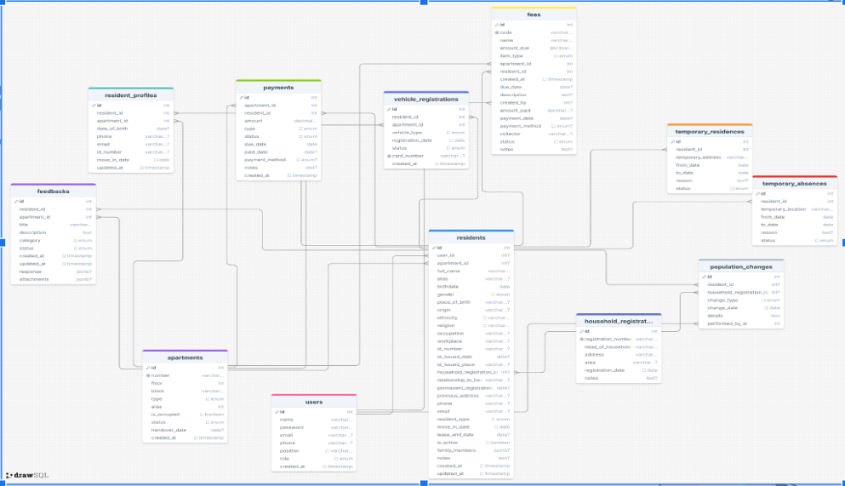
dc: Bảng Địa chỉ
STT | Tên trường | Kiểu dữ liệu | Ghi chú | Ràng buộc
1 | Ma | Int | Khóa định danh | Khoá chính
2 | Huyen | String | Quận/Huyện
3 | Tinh | String | Thành phố/Tỉnh
1. USER
Trường | Kiểu dữ liệu | Ràng buộc
useId | INT | PRIMARY KEY
name | VARCHAR | NOT NULL
email | VARCHAR | UNIQUE
password | VARCHAR | NOT NULL
phone | VARCHAR
position | VARCHAR
role | VARCHAR
createAt | DATETIME

2. Resident
Trường | Kiểu dữ liệu | Ràng buộc
ResidentId | INT | PRIMARY KEY
Fullname | VARCHAR | NOT NULL
gender | VARCHAR
birthdate | DATE
phone | VARCHAR
email | VARCHAR
idNumber | VARCHAR | UNIQUE
familyMembers | INT
moveInDate | DATE
leaseEndDate | DATE
residentType | VARCHAR
notes | TEXT
isActive | BOOLEAN
createdAt | DATETIME
updatedAt | DATETIME

3. Apartment
Trường | Kiểu dữ liệu | Ràng buộc
apartmentId | INT | PRIMARY KEY
number | VARCHAR
floor | INT
block | VARCHAR
area | FLOAT
type | VARCHAR
status | VARCHAR
isOccupied | BOOLEAN
handoverDate | DATE
createAt | DATETIME

4. Payment

Trường | Kiểu dữ liệu | Ràng buộc
PaymentId | INT | PRIMARY KEY
type | VARCHAR
amount | FLOAT
dueDate | DATE
paidDate | DATE
notes | TEXT
status | VARCHAR
createdAt | DATETIME
apartmentId | INT | FOREIGN KEY
residentId | INT | FOREIGN KEY

5. Feedback
Trường | Kiểu dữ liệu | Ràng buộc
FeedbackId | INT | PRIMARY KEY
title | VARCHAR
description | TEXT
category | VARCHAR
response | TEXT
attachments | TEXT
status | VARCHAR
createdAt | DATETIME
updatedAt | DATETIME
residentId | INT | FOREIGN KEY
apartmentId | INT | FOREIGN KEY

6.HoKhau
Trường | Kiểu dữ liệu | Ràng buộc
HoKhauId | INT | PRIMARY KEY
soHoKhau | VARCHAR
hoTenChuHo | VARCHAR
diaChi | TEXT
khuVuc | VARCHAR
ngayLamHoKhau | DATE
ghiChu | TEXT

7. NhanKhau
Trường | Kiểu dữ liệu | Ràng buộc
NhanKhauId | INT | PRIMARY KEY
hoTen | VARCHAR
biDanh | VARCHAR
ngaySinh | DATE
gioiTinh | VARCHAR
danToc | VARCHAR
tonGiao | VARCHAR
quocTich | VARCHAR
noiSinh | TEXT
cccd | VARCHAR | UNIQUE
ngayCap | DATE
noiCap | TEXT
ngheNghiep | TEXT
noiLamViec | TEXT
quanHeVoiChuHo | VARCHAR
diaChiTruoc | TEXT
ghiChu | TEXT
hoKhauId | INT | FOREIGN KEY

8. BieuDoiNhanKhau
Trường | Kiểu dữ liệu | Ràng buộc
bienDoiId | INT | PRIMARY KEY
nhanKhauId | INT | FOREIGN KEY
loaiThayDoi | VARCHAR
ngayThayDoi | DATE
nguoiThucHien | VARCHAR
noiDung | TEXT
hoKhauId | INT | FOREIGN KEY

9. TamTru
Trường | Kiểu dữ liệu | Ràng buộc
TamTruId | INT | PRIMARY KEY
nhanKhauId | INT | FOREIGN KEY
diaChiTamTru | TEXT
tuNgay | DATE
denNgay | DATE
lyDo | TEXT
trangThai | VARCHAR

10. TamVang
Trường | Kiểu dữ liệu | Ràng buộc
TamVangId | INT | PRIMARY KEY
nhanKhauId | INT | FOREIGN KEY
diaChiTamTru | TEXT
tuNgay | DATE
denNgay | DATE
lyDo | TEXT
trangThai | VARCHAR

Thiết kế chi tiết các gói
< Sinh viên thiết kế và lần lượt vẽ biểu đồ thiết kế cho từng package, hoặc một nhóm các package liên quan để giải quyết một vấn đề gì đó. Khi vẽ thiết kế gói, sinh viên chỉ cần đưa tên lớp, không cần chỉ ra các thành viên phương thức và thuộc tính. SV tham khảo ví dụ minh họa.
Sinh viên cần vẽ rõ ràng quan hệ giữa các lớp trong biểu đồ. Các quan hệ bao gồm: phụ thuộc (dependency), kết hợp (association), kết tập (aggregation), hợp thành (composition), kế thừa (inheritance), và thực thi (implementation). Các quan hệ này đều đã được minh họa.
Sau khi vẽ hình minh họa, sinh viên cần giải thích ngắn gọn về thiết kế của mình.>
Ví dụ minh hoạ:
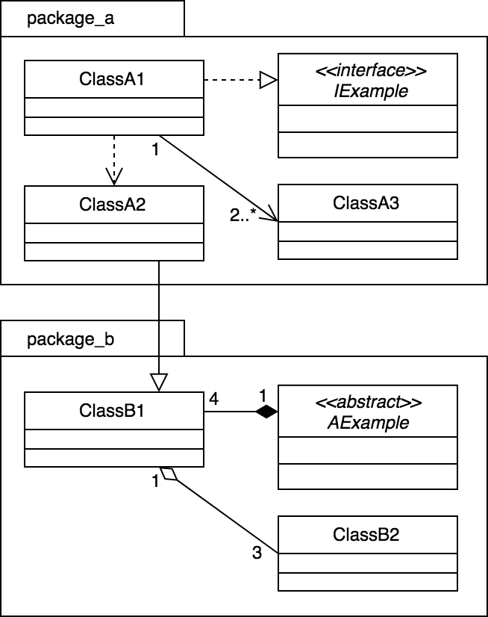
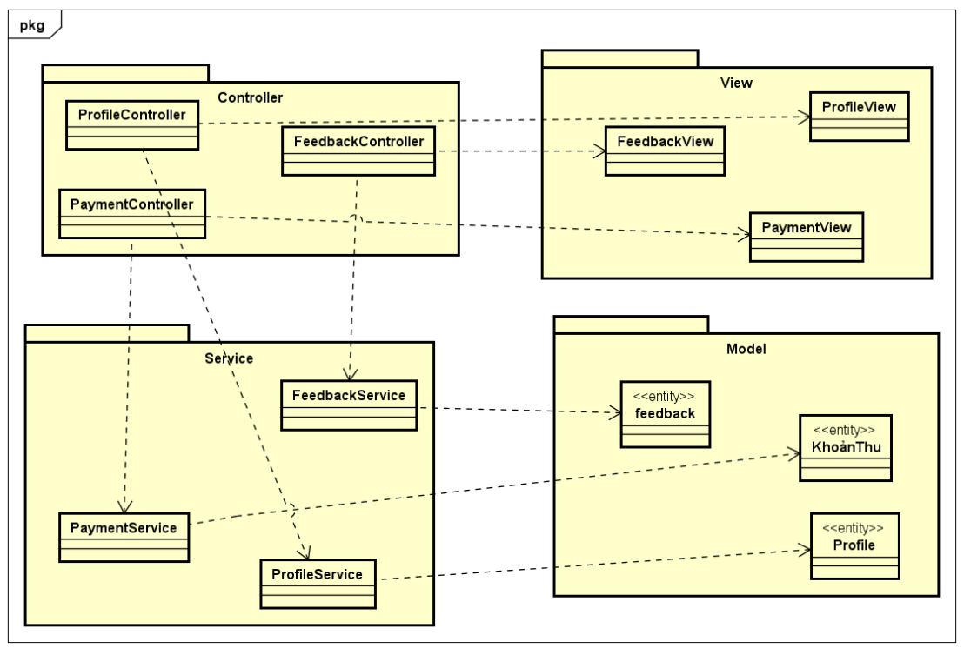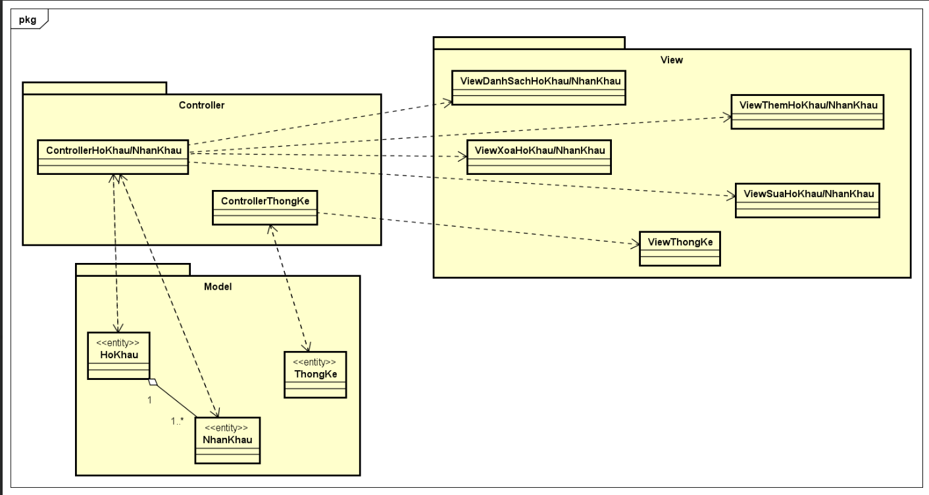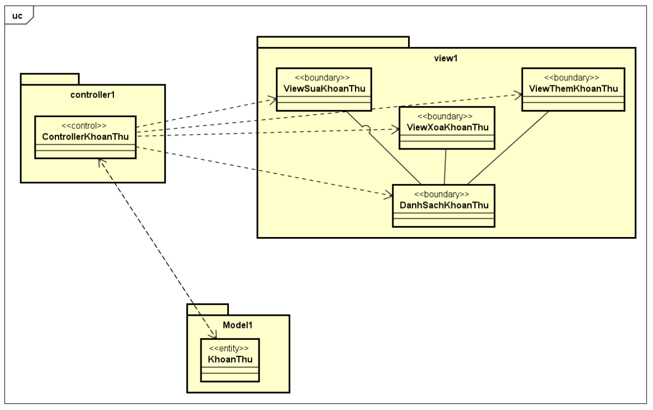
Biểu đồ 1:
Package Controller
-Gồm ba lớp chính chịu trách nhiệm điều khiển luồng dữ liệu:
ProfileController: quản lý thao tác liên quan đến thông tin hồ sơ cư dân.
FeedbackController: xử lý các phản hồi từ người dùng.
PaymentController: điều phối chức năng thanh toán.
Các lớp này đều phụ thuộc vào gói View để nhận thao tác từ giao diện người dùng, đồng thời tương tác với gói Service để xử lý nghiệp vụ.
Package View
-Bao gồm các lớp giao diện:
ProfileView: giao diện hồ sơ người dùng.
FeedbackView: giao diện gửi phản hồi.
PaymentView: giao diện xử lý thanh toán.
Các lớp này cung cấp đầu vào và đầu ra cho người dùng, phụ thuộc vào các controller tương ứng để xử lý yêu cầu.
Package Service
-Là tầng trung gian giữa controller và model:
ProfileService: xử lý các nghiệp vụ liên quan đến hồ sơ.
FeedbackService: xử lý logic liên quan đến phản hồi.
PaymentService: xử lý các chức năng thanh toán.
Các lớp này trực tiếp làm việc với dữ liệu trong gói Model.
Package Model
-Chứa các lớp thực thể (entity) biểu diễn dữ liệu của hệ thống:
Profile: lưu trữ thông tin cá nhân cư dân.
feedback: lưu trữ nội dung phản hồi.
KhoảnThu: biểu diễn các khoản thu liên quan đến cư dân.
Quan hệ giữa các thành phần
- Controller → View: mối quan hệ điều phối, controller nhận dữ liệu từ view
- Controller → Service: controller gọi các phương thức trong service để thực hiện nghiệp vụ.
- Service → Model: các lớp service tương tác với model để truy xuất, xử lý và lưu trữ dữ liệu.
Biểu đồ 2:
Package Controller
- Chức năng: Điều phối luồng dữ liệu giữa View và Model, xử lý logic nghiệp vụ.
- Lớp tiêu biểu:
ControllerHoKhau/NhanKhau: Điều khiển các thao tác CRUD trên Hộ Khẩu và Nhân Khẩu.
ControllerThongKe: Điều khiển các chức năng thống kê dữ liệu.
Package View
- Chức năng: Giao tiếp với người dùng, hiển thị thông tin và tiếp nhận đầu vào.
- Lớp tiêu biểu:
ViewDanhSachHoKhau/NhanKhau, ViewThemHoKhau/NhanKhau, ViewSuaHoKhau/NhanKhau, ViewXoaHoKhau/NhanKhau: Cung cấp các màn hình giao diện tương ứng với chức năng quản lý hộ khẩu và nhân khẩu.
ViewThongKe: Hiển thị dữ liệu thống kê.
Package Model
- Chức năng: Quản lý dữ liệu cốt lõi và các thao tác truy xuất, cập nhật dữ liệu.
- Lớp tiêu biểu:
HoKhau, NhanKhau: Thực thể chính của chức năng quản lý hộ khẩu và nhân khẩu.
ThongKe: Thực thể hỗ trợ cho chức năng thống kê.
Mối quan hệ giữa các gói
Controller và View: Các lớp trong gói controller phụ thuộc vào các lớp trong gói view nhằm điều khiển giao diện và xử lý sự kiện từ người dùng.
Controller và Model: Các lớp controller thao tác dữ liệu thông qua các lớp entity trong gói model
HoKhau và NhanKhau : Giữa hai lớp này tồn tại mối quan hệ Composition, tức là mỗi hộ khẩu bao gồm nhiều nhân khẩu . Mỗi nhân khẩu không thể tồn tại độc lập ngoài hộ khẩu .
ControllerThongKe và ThongKe: ControllerThongKe sử dụng ThongKe trong model để lấy dữ liệu thống kê
Biểu đồ 3:
Package controller1
- Chức năng: Đóng vai trò là tầng điều khiển trung gian giữa View và Model.
- Nhiệm vụ: Nhận dữ liệu từ View (giao diện người dùng), xử lý logic nghiệp vụ, tương tác với Model để lấy hoặc cập nhật dữ liệu, sau đó phản hồi lại cho View.
Package view1
- Chức năng: Hiển thị thông tin và nhận dữ liệu đầu vào từ người dùng.
- Nhiệm vụ: Giao tiếp trực tiếp với người dùng, gửi yêu cầu đến Controller và hiển thị kết quả phản hồi.
Package model1
- Chức năng: Quản lý dữ liệu và các thao tác liên quan đến thực thể KhoanThu.
- Nhiệm vụ: Lưu trữ và xử lý dữ liệu thực tế, không phụ thuộc vào View hoặc Controller, giúp đảm bảo tính độc lập và khả năng tái sử dụng.
Mối quan hệ phụ thuộc giữa các gói
- controller1 → model1: ControllerKhoanThu tương tác với Model để lấy và lưu dữ liệu KhoanThu.
- controller1 → view1: ControllerKhoanThu điều khiển quá trình cập nhật giao diện người dùng.
- view1 các lớp ↔ nhau: Các View có thể chuyển đổi qua lại, ví dụ từ danh sách sang form sửa hoặc thêm mới.

Thiết kế chi tiết lớp
<Mô tả chi tiết về các lớp>
<Có thể mô tả theo mẫu CRC (class responsibility card)>
<Mô tả các thuộc tính và phương thức trong các lớp>
Xây dựng mô tả chi tiết cho class theo mẫu: “CRC Card Layout”
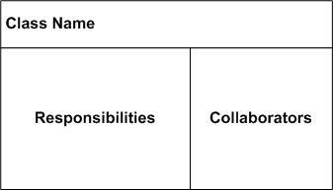
Ví dụ:
Class HoKhauModel
Chứa các thông tin về sổ hộ khẩu:  private int ID;  private String maHoKhau;  private int idChuHo;  private String maKhuVuc;  private String diaChi;  private Date ngayLap;  private Date ngayChuyDi;  private String lyDoChuyen;  private int nguoiThucHien; | Class HoKhauController
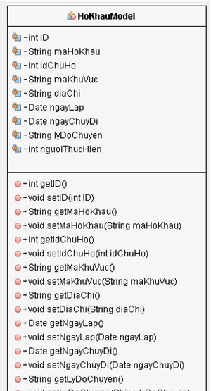
CRC Card 1: QuanLyCuDan (Resident Management System)
Class Name: QuanLyCuDan
Responsibilities:
- Quản lý toàn bộ hệ thống cư dân
- Điều phối các hoạt động giữa các thành phần
- Xử lý giao diện người dùng chính
- Quản lý cơ sở dữ liệu cư dân và căn hộ
Collaborators:
- CuDan (Resident)
- CanHo (Apartment)
- BanQuanLy (Management Board)
- HoaDon (Invoice)
Attributes:
- danhSachCuDan: List<CuDan>
- danhSachCanHo: List<CanHo>
- danhSachBanQuanLy: List<BanQuanLy>
- ngayCapNhat: Date
Methods:
- themCuDan()
- xoaCuDan()
- timKiemCuDan()
- quanLyCanHo()
- taoHoaDon()
- thongKeBaoCao()

CRC Card 2: CuDan (Resident)
Class Name: CuDan
Responsibilities:
- Lưu trữ thông tin cá nhân của cư dân
- Quản lý thông tin liên hệ và thành viên gia đình
- Theo dõi lịch sử thanh toán phí
- Xử lý các yêu cầu và khiếu nại
Collaborators:
- CanHo (Apartment)
- HoaDon (Invoice)
- BanQuanLy (Management Board)
- ThanhVienGiaDinh (Family Member)
Attributes:
- maCuDan: String
- hoTen: String
- soCMND: String
- ngaySinh: Date
- soDienThoai: String
- email: String
- ngheNghiep: String
- danhSachThanhVien: List<ThanhVienGiaDinh>
Methods:
- capNhatThongTin()
- dangKyThanhVien()
- xemHoaDon()
- thanhToanPhi()
- guiKhieuNai()

CRC Card 3: CanHo (Apartment)
Class Name: CanHo
Responsibilities:
- Lưu trữ thông tin chi tiết về căn hộ
- Quản lý trạng thái sử dụng
- Theo dõi lịch sử chủ sở hữu
- Tính toán các loại phí
Collaborators:
- CuDan (Resident)
- HoaDon (Invoice)
- Tang (Floor)
- Toa (Building)
Attributes:
- maCanHo: String
- soCanHo: String
- tang: int
- toa: String
- dienTich: double
- soPhong: int
- trangThai: String
- giaThue: double
- ngayVaoO: Date
Methods:
- capNhatTrangThai()
- tinhPhiQuanLy()
- tinhPhiDichVu()
- kiemTraTinhTrang()
- hienThiThongTin()

CRC Card 4: BanQuanLy (Management Board)
Class Name: BanQuanLy
Responsibilities:
- Quản lý và điều hành chung cư
- Xử lý các vấn đề của cư dân
- Tạo và quản lý hóa đơn
- Giám sát dịch vụ và bảo trì
Collaborators:
- CuDan (Resident)
- CanHo (Apartment)
- HoaDon (Invoice)
- DichVu (Service)
Attributes:
- maNhanVien: String
- hoTen: String
- chucVu: String
- soDienThoai: String
- email: String
- ngayVaoLam: Date
- quyenHan: String
Methods:
- xuLyKhieuNai()
- taoHoaDon()
- quanLyDichVu()
- kiemTraThanhtoan()
- lapBaoCao()

CRC Card 5: HoaDon (Invoice)
Class Name: HoaDon
Responsibilities:
- Ghi nhận các khoản phí cần thanh toán
- Theo dõi trạng thái thanh toán
- Tính toán tổng chi phí
- Quản lý thời hạn thanh toán
Collaborators:
- CuDan (Resident)
- CanHo (Apartment)
- BanQuanLy (Management Board)
- DichVu (Service)
Attributes:
- maHoaDon: String
- maCuDan: String
- maCanHo: String
- thangNam: String
- phiQuanLy: double
- phiDichVu: double
- phiGuiXe: double
- tongTien: double
- ngayTao: Date
- ngayDenHan: Date
- trangThai: String
Methods:
- tinhTongTien()
- capNhatTrangThai()
- kiemTraQuaHan()
- xuatHoaDon()
- thanhToan()

CRC Card 6: ThanhVienGiaDinh (Family Member)
Class Name: ThanhVienGiaDinh
Responsibilities:
- Lưu trữ thông tin thành viên trong gia đình
- Quản lý mối quan hệ với chủ hộ
- Theo dõi thông tin liên hệ
- Hỗ trợ thống kê dân số
Collaborators:
- CuDan (Resident)
Attributes:
- maThanhVien: String
- hoTen: String
- ngaySinh: Date
- gioiTinh: String
- soCMND: String
- moiQuanHe: String
- ngheNghiep: String
Methods:
- capNhatThongTin()
- xacThucDanhTinh()
- hienThiThongTin()

CRC Card 7: DichVu (Service)
Class Name: DichVu
Responsibilities:
- Quản lý các dịch vụ trong chung cư
- Theo dõi chi phí dịch vụ
- Cập nhật giá dịch vụ
- Thống kê sử dụng dịch vụ
Collaborators:
- HoaDon (Invoice)
- BanQuanLy (Management Board)
- CanHo (Apartment)
Attributes:
- maDichVu: String
- tenDichVu: String
- loaiDichVu: String
- donGia: double
- donViTinh: String
- moTa: String
Methods:
- capNhatGia()
- tinhChiPhi()
- thongKeSuDung()
- hienThiDanhSach()

Sơ đồ lớp chi tiết
<Xây dựng sơ đồ lớp – Class Diagram>
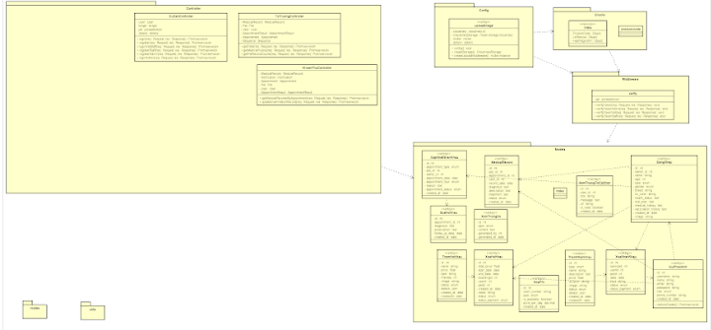

Thiết kế giao diện
< Xây dựng biểu đồ chuyển giữa các giao diện.>
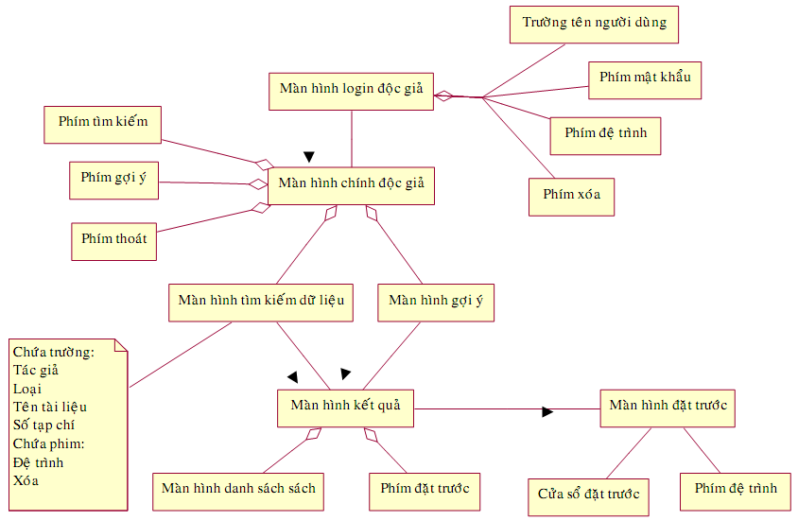

<Thiết kế giao diện mock-up cho từng màn hình>
Ví dụ: Xây dựng mock-up cho màn hình chính của bài toán (casestudy)

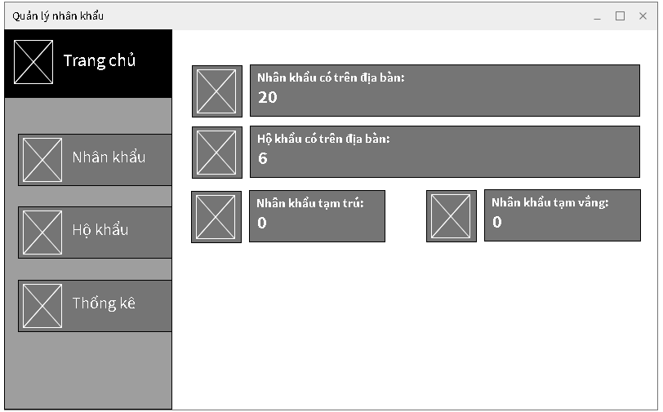

< Đặc tả thiết kế giao diện cho các màn hình.>
Đặc tả thiết kế giao diện theo mẫu như sau:
Tên màn hình
Điều khiển | Thông tin dữ liệu | Loại | Thuộc tính | Ghi chú

Ví dụ: Đặc tả thiết kế màn hình chính của bài toán (casestudy)
Màn hình chính của ứng dụng (main screen): màn hình làm việc sau khi người dùng đăng nhập thành công. Màn hình chứa menu bên trái với các nút liên kết để mở các chức năng chính. Khung bên phải chứa các thông tin thống kê chung về các số liệu (nhân khẩu, hộ khẩu, tạm vắng, tạm trú) trong hệ thống.
Điều khiển | Thông tin dữ liệu | Loại | Thuộc tính | Ghi chú
Tiêu đề màn hình | Chứa ảnh đại diện và tên màn hình | Image + text label | Hiển thị  Kích thước image  Font chữ
Nút menu "Nhân khẩu" | Khi người dùng click sẽ mở màn hình "Quản lý nhân khẩu" | Image + Button | Hiển thị  Kích thước image  Font chữ  Sự kiện click
Nút menu "Hộ khẩu" | Khi người dùng click sẽ mở màn hình "Quản lý hộ khẩu" | Image + Button | Hiển thị  Kích thước image  Font chữ  Sự kiện click
Nút menu "Thống kê" | Khi người dùng click sẽ mở màn hình "Thống kê" | Image + Button | Hiển thị  Kích thước image  Font chữ  Sự kiện click
Khung hiển thị thông tin thống kê nhân khẩu | HIển thị số nhân khẩu có trên địa bàn | Image + text label + text label (số liệu thống kê từ database) | Hiển thị  Kích thước image  Font chữ
…

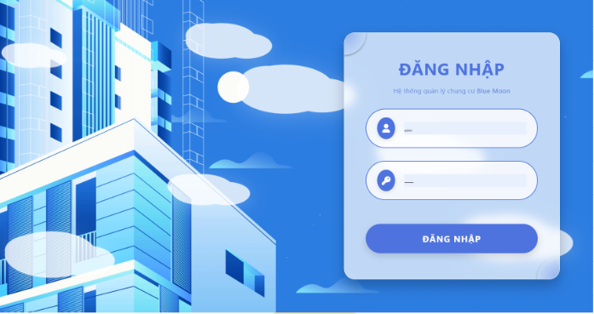
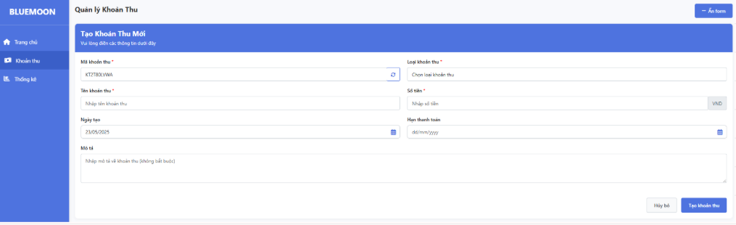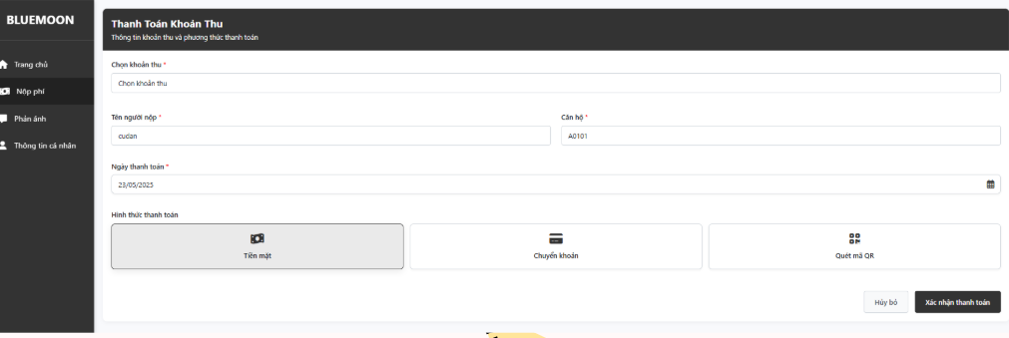
Điều khiển | Thông tin dữ liệu | Loại | Thuộc tính | Ghi chú
MÀNG HÌNH ĐĂNG NHẬP
Logo BLUEMOON | Thương hiệu công ty | Image/Text | Static, Branding | Hiển thị ở góc trên bên trái
Input Username | Tên đăng nhập người dùng | TextBox | Required, Validation | Icon người dùng, placeholder text
Input Password | Mật khẩu đăng nhập | PasswordBox | Required, Masked | Icon khóa, ẩn/hiện mật khẩu
Button ĐĂNG NHẬP | Xử lý đăng nhập | Button | Primary Action | Màu xanh chủ đạo, full width
Background Graphics | Hình nền tòa nhà 3D | Background | Decorative | Tạo không gian chuyên nghiệp
MÀNG HÌNH QUẢN LÝ KHOẢN THU
Sidebar Navigation | Menu điều hướng chính | Navigation | Fixed Position | Trang chủ, Khoải thu, Thống kê
Button "Tạo Khoản Thu Mới" | Khởi tạo khoản thu mới | Button | Primary Action | Nút xanh nổi bật ở góc phải
Form Khoản Thu | Thông tin chi tiết khoản thu | Form | Input Fields | - Kỳ khoản thu  - Tên khoản thu  - Ngày tạo  - Mô tả  - Loại khoản thu  - Số tiền  - Hạn thanh toán
Action Buttons | Các thao tác với khoản thu | Button Group | Secondary Actions | Hủy bỏ, Tạo khoản thu
MÀNG HÌNH THANH TOÁN KHOẢN THU
Header Title | Tiêu đề màn hình | Text | Page Header | "Thanh Toán Khoản Thu"
Form Thông Tin | Thông tin thanh toán | Form | Input Fields | - Chọn khoản thu  - Tên người nộp  - Căn hộ  - Ngày thanh toán
Payment Options | Hình thức thanh toán | Radio/Options | Selection | - Tiền mặt  - Chuyển khoản  - Quét mã QR
Action Buttons | Xử lý thanh toán | Button Group | Actions | Hủy bỏ, Xác nhận thanh toán

XÂY DỰNG CHƯƠNG TRÌNH MINH HỌA

Thư viện và công cụ sử dụng
Danh sách thư viện và công cụ sử dụng
Mục đích | Công cụ | Địa chỉ URL
IDE lập trình | VS code | https://code.visualstudio.com/
Database | MongoDB | https://www.mongodb.com/
Backend | Node.js | https://nodejs.org/en/download
Backend | Express.js | https://expressjs.com/en/starter/installing.html
Frontend | EJS template | https://ejs.co/

Kết quả chương trình minh họa

Mô tả kết quả đạt được
Sau quá trình phát triển, hệ thống quản lý chung cư Blue Moon đã hoàn thiện với các sản phẩm chính được đóng gói và triển khai thành công. Hệ thống bao gồm 3 module chính phục vụ cho các đối tượng người dùng khác nhau, mỗi module đều có vai trò và ý nghĩa riêng biệt trong việc quản lý tổng thể chung cư.
Sản phẩm chính được đóng gói:
Module Tổ Quan (ToQuan): Là sản phẩm cốt lõi dành cho ban quản lý chung cư, có vai trò quản lý toàn diện các hoạt động từ hộ khẩu, nhân khẩu đến thu phí và báo cáo thống kê. Module này đóng vai trò trung tâm điều phối toàn bộ hệ thống.
Module Kế toán (KeToan): Sản phẩm chuyên biệt dành cho nhân viên kế toán, tập trung vào quản lý tài chính toàn diện của chung cư bao gồm theo dõi thu chi, lập báo cáo tài chính, quản lý biên lai và đối soát các khoản thanh toán. Module này có vai trò quan trọng trong việc đảm bảo minh bạch tài chính và tuân thủ quy định kế toán.
Module Tổ Phó (ToPho): Sản phẩm hỗ trợ cấp quản lý trung gian, tập trung vào thống kê dân số, quản lý phản ánh của cư dân và giám sát các hoạt động sinh hoạt. Module này có ý nghĩa quan trọng trong việc kết nối giữa ban quản lý và cư dân.
Module Cư Dân (CuDan): Sản phẩm dành cho người dân sinh sống tại chung cư, cho phép xem thông tin cá nhân, thanh toán phí, gửi phản ánh và theo dõi lịch sử giao dịch. Module này có vai trò tạo sự minh bạch và tiện lợi cho cư dân.

Thông số | Giá trị | Đơn vị | Ghi chú
Tổng số dòng code | 15,247 | Dòng | Bao gồm cả HTML, CSS, JS, Node.js
Số file JavaScript | 43 | File | Backend & Frontend
Số file EJS template | 28 | File | Giao diện người dùng
Số Schema Database | 12 | Schema | MongoDB Collections
Số API Endpoints | 67 | Endpoint | RESTful APIs
Số trang web | 24 | Trang | Tất cả các giao diện

Giao diện minh hoạ các chức năng của chương trình

Giao diện trang đăng nhập
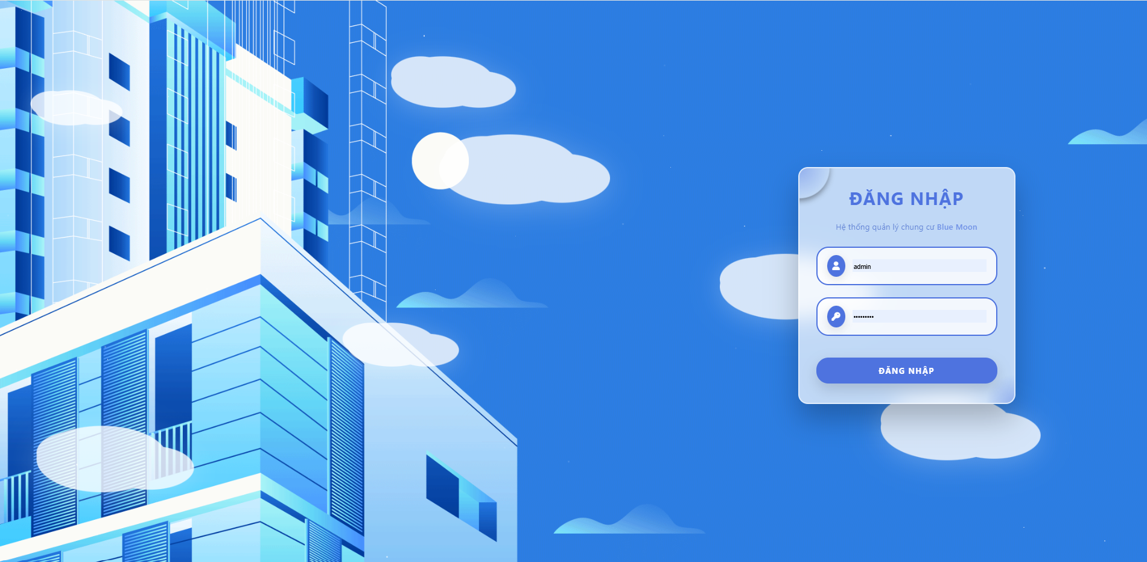

Giao diện trang chính tổ trưởng
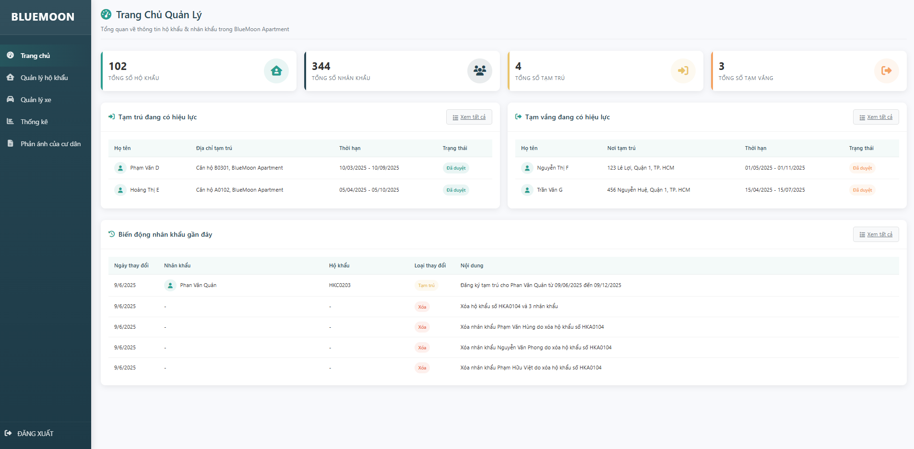

Giao diện quản lý nhân khẩu
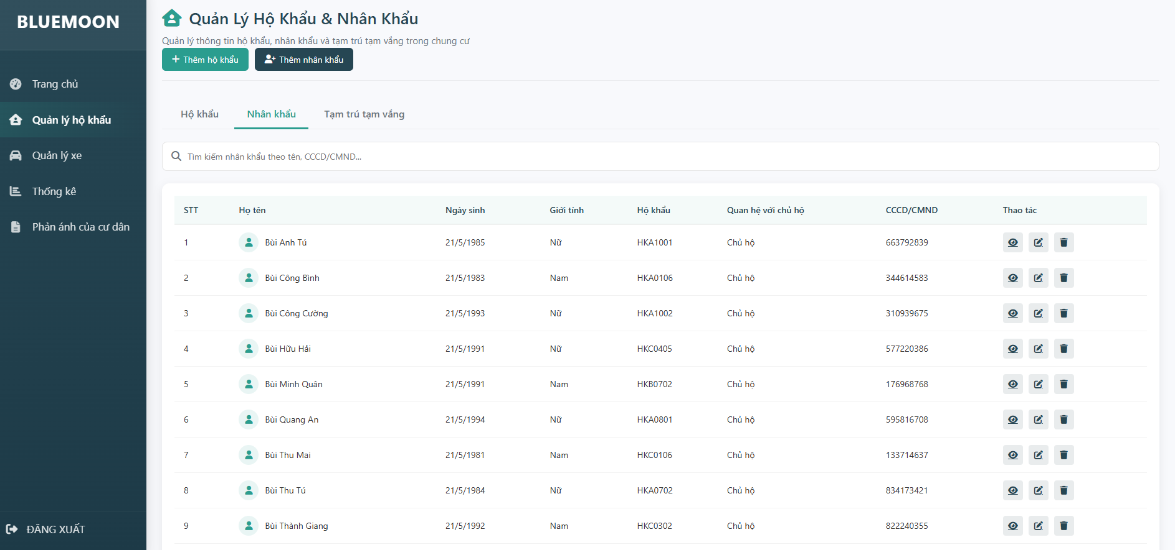

Giao diện thêm mới nhân khẩu
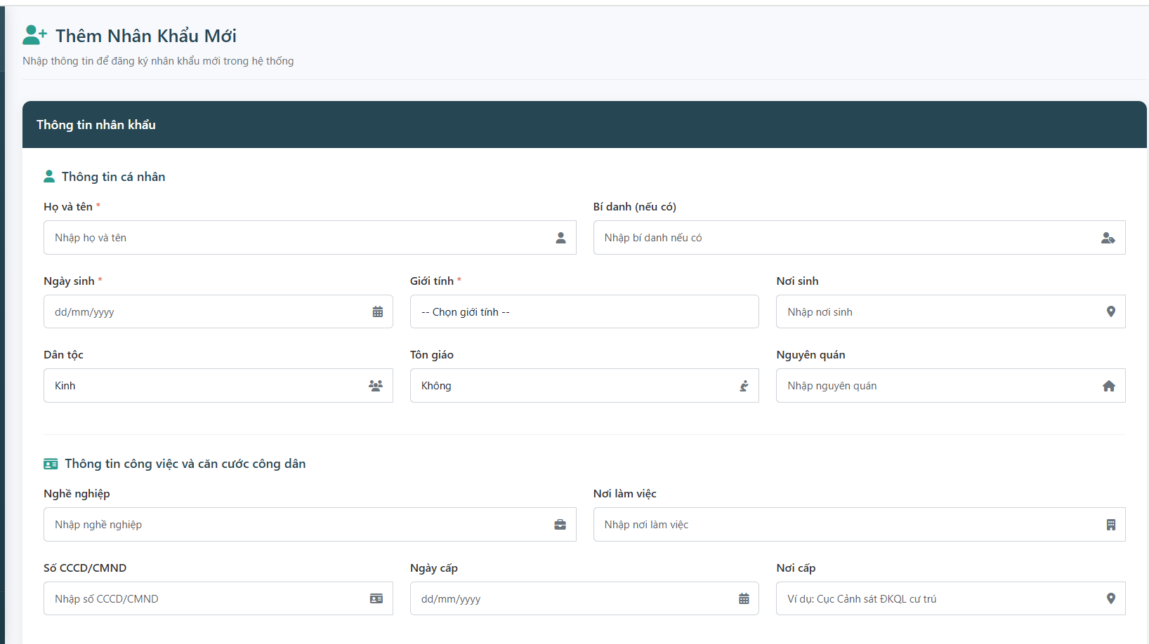

Giao diện đăng ký tạm vắng
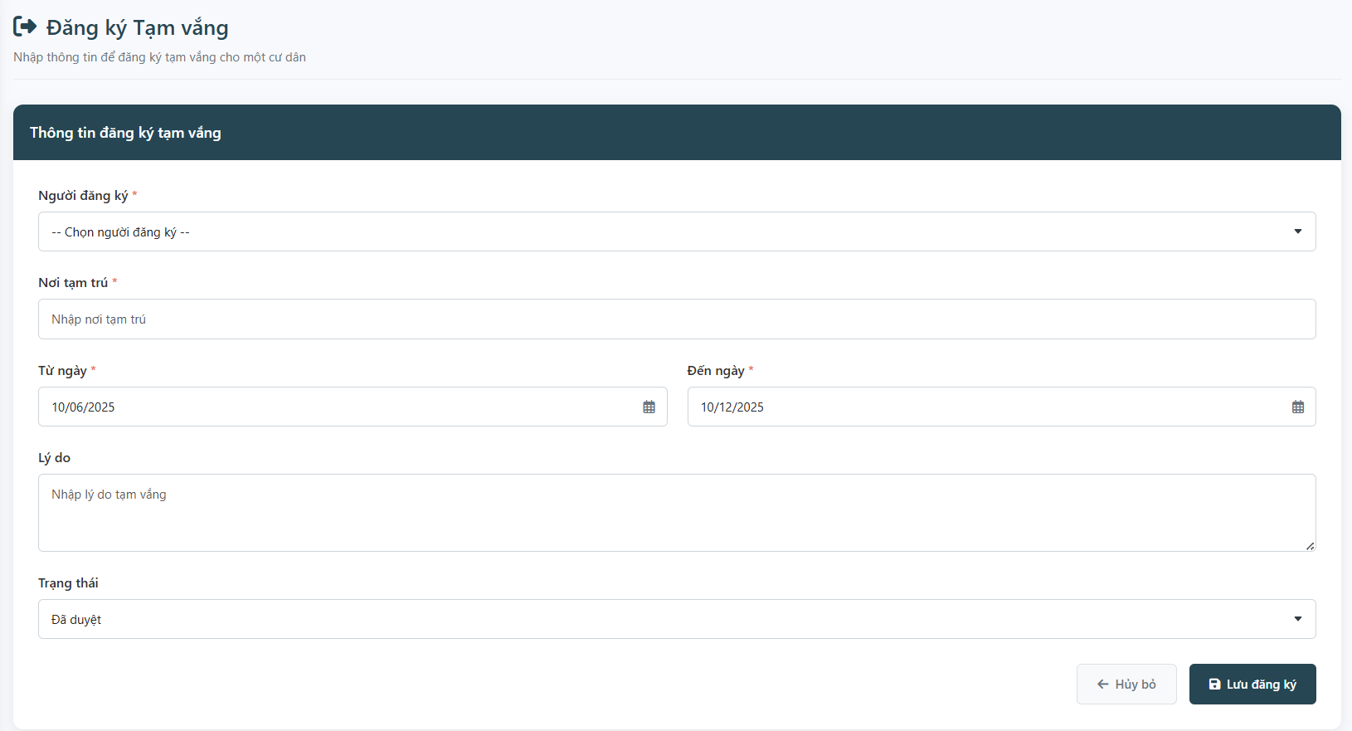

Giao diện quản lý hộ khẩu
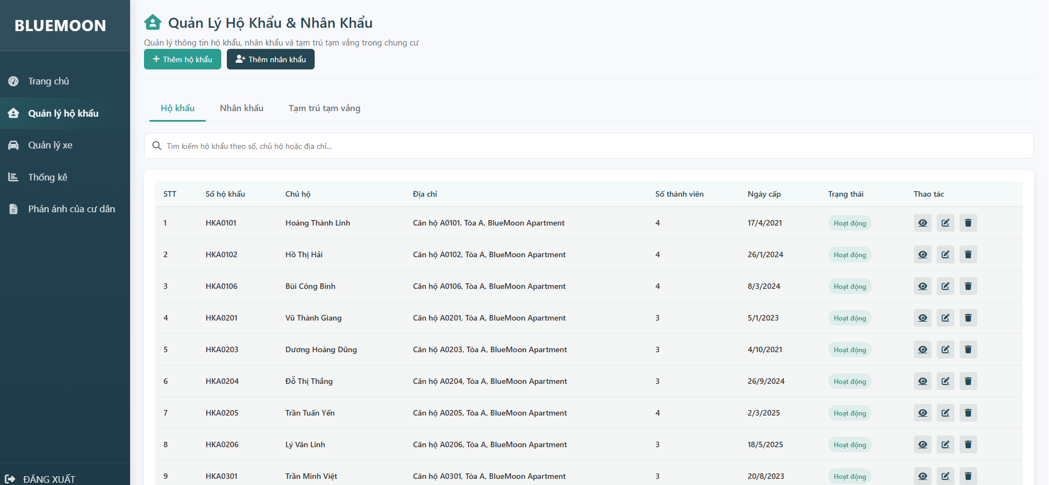

Giao diện thêm mới hộ khẩu
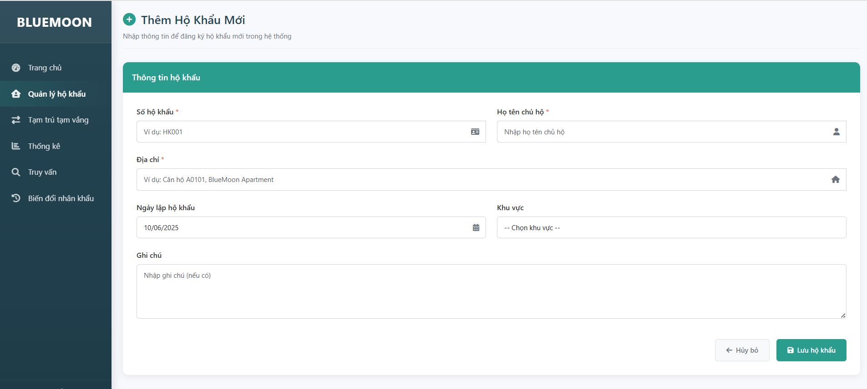

Giao diện thống kê
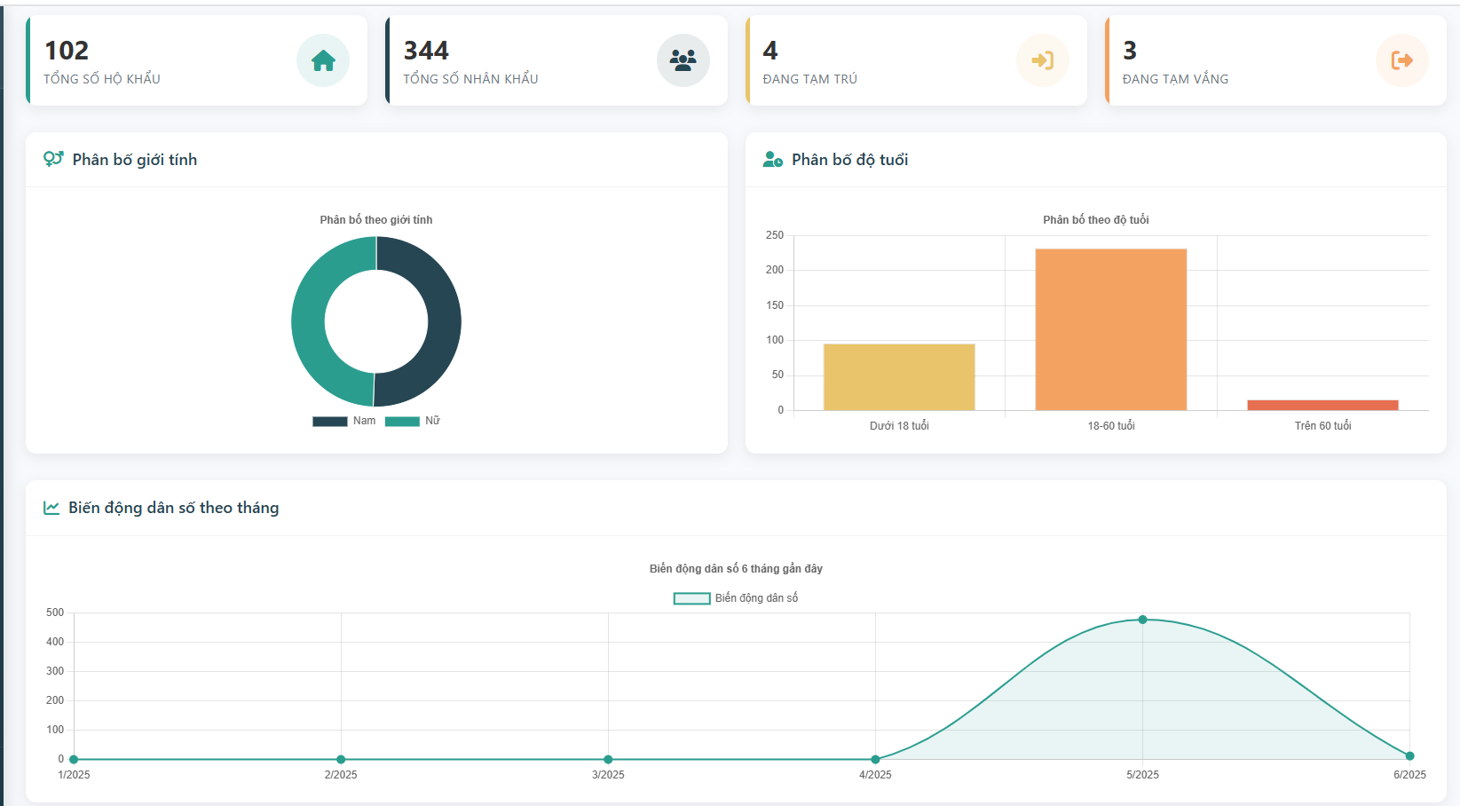
Giao diện phản ánh cư dân

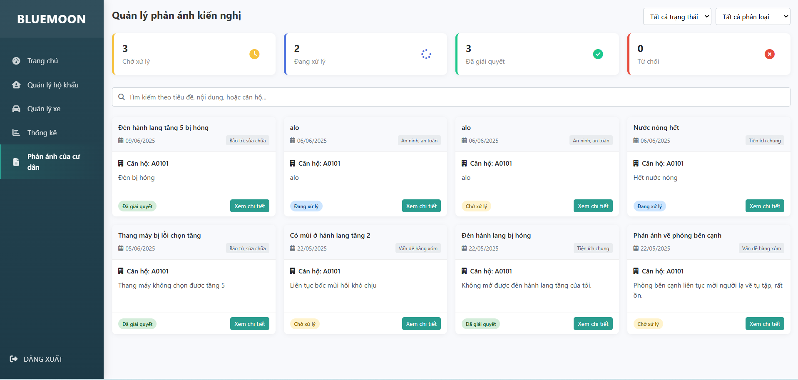

Giao diện quản lý xe
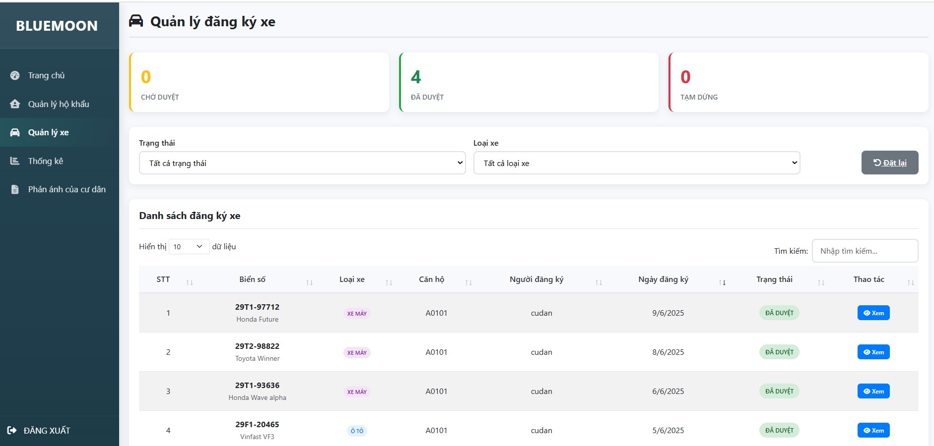

Giao diện trang chủ cư dân
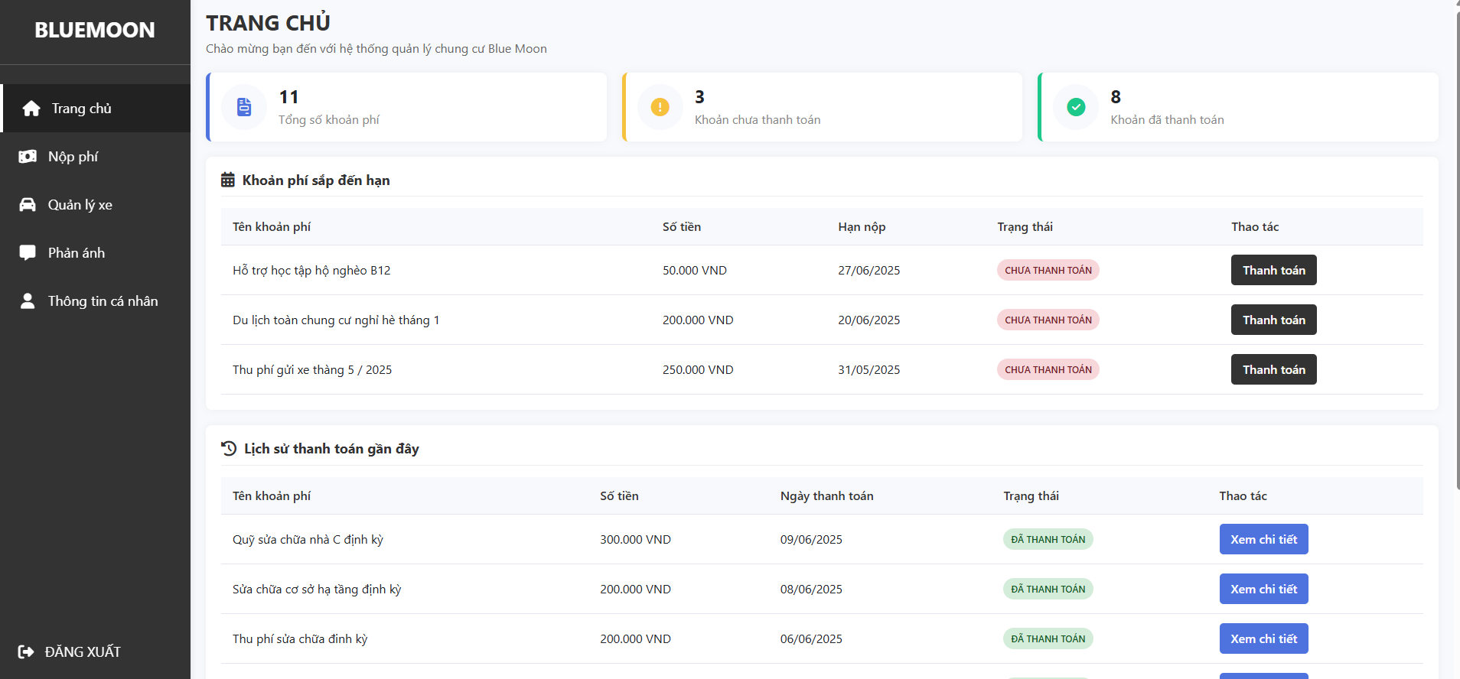

Giao diện nộp phí
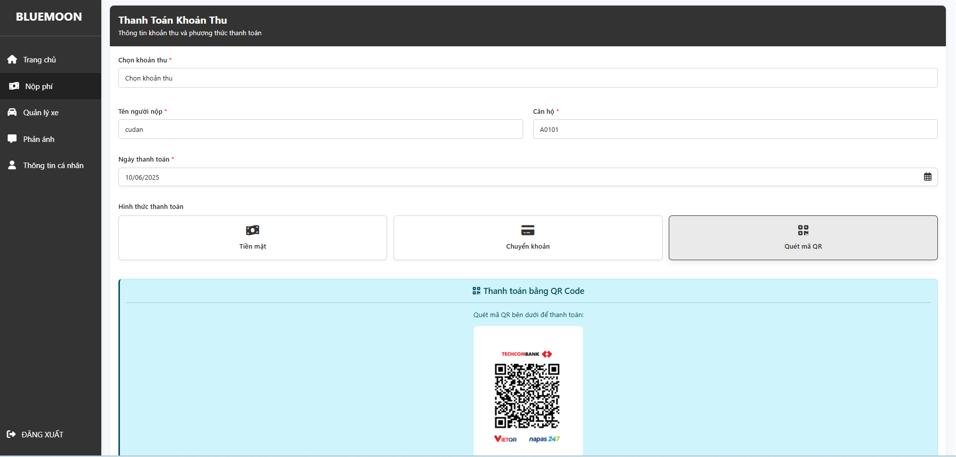

Giao diện đăng ký xe
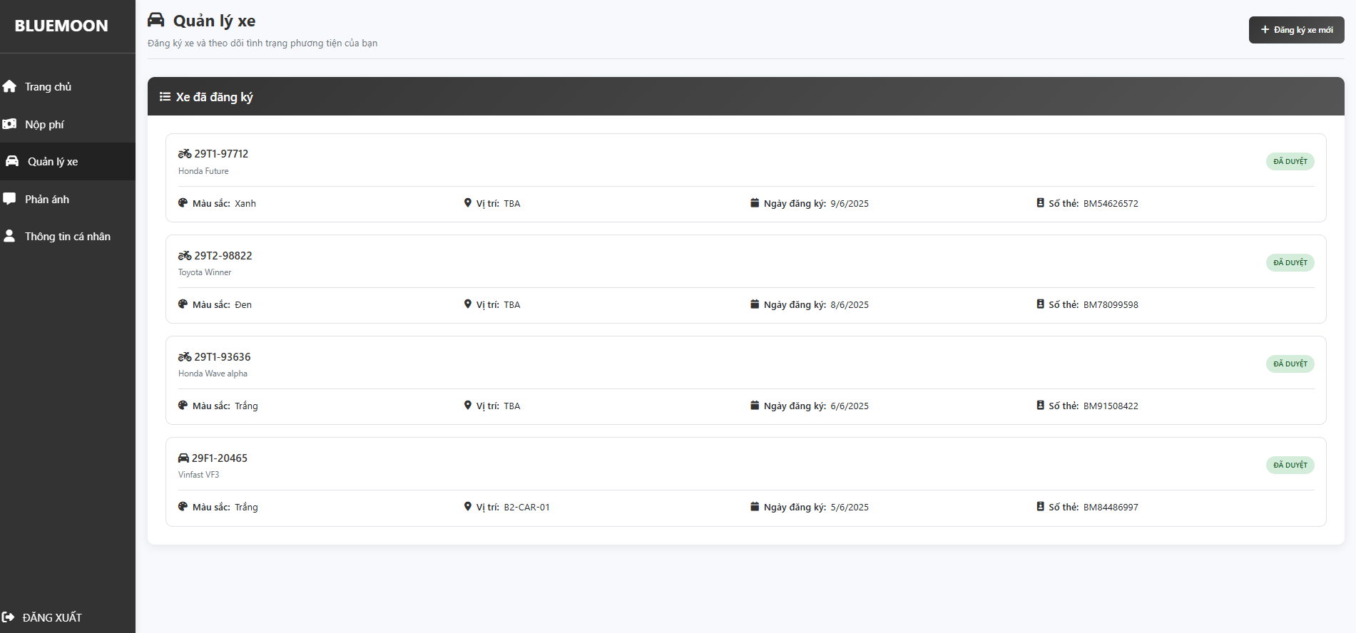

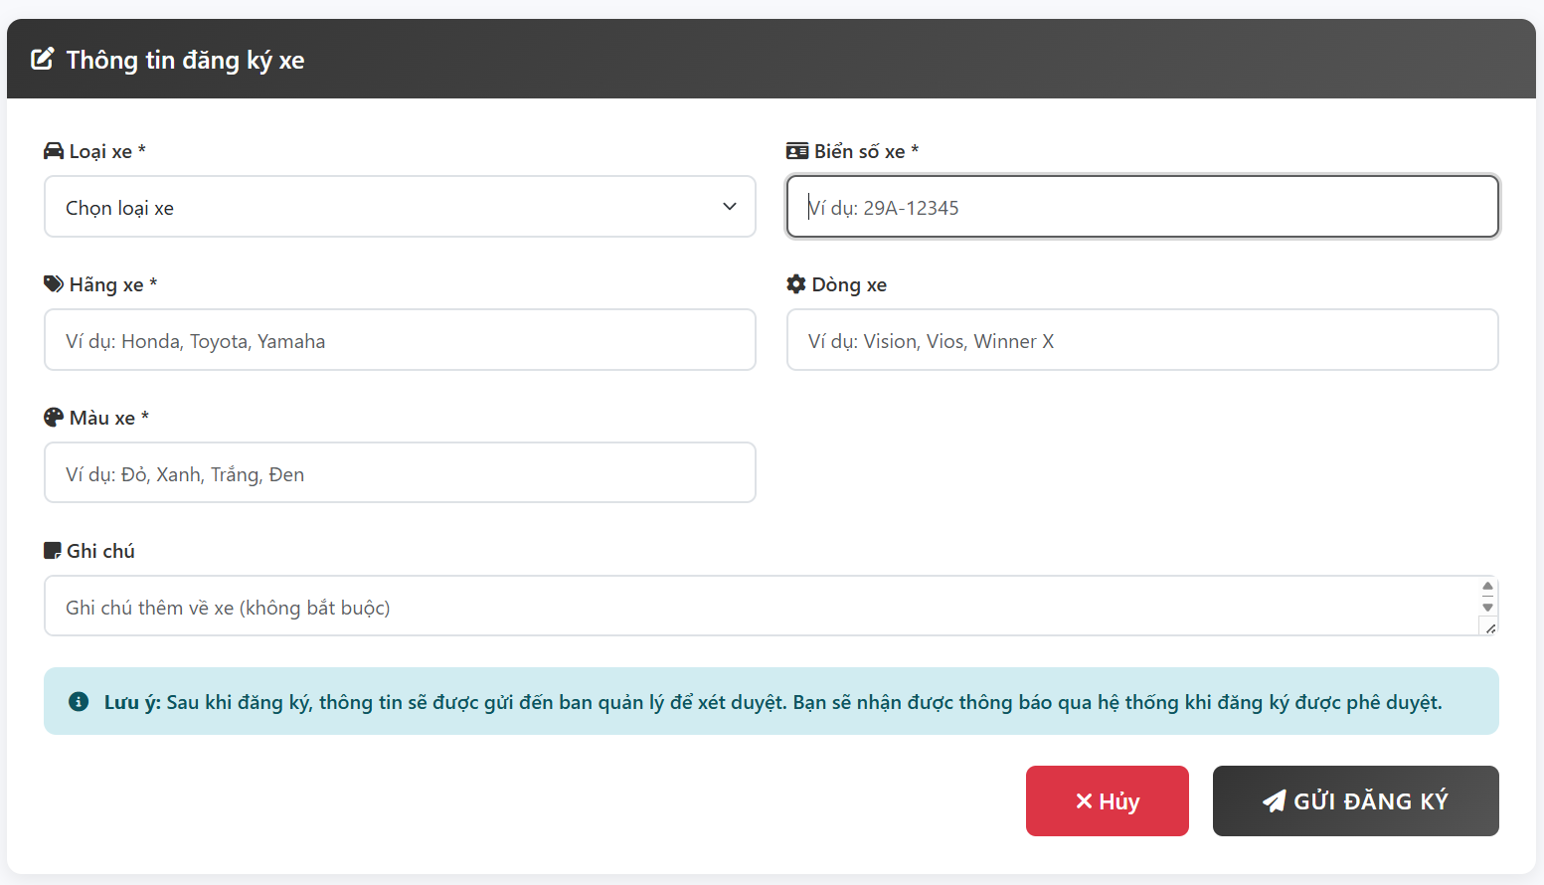

Giao diện đăng ký xe
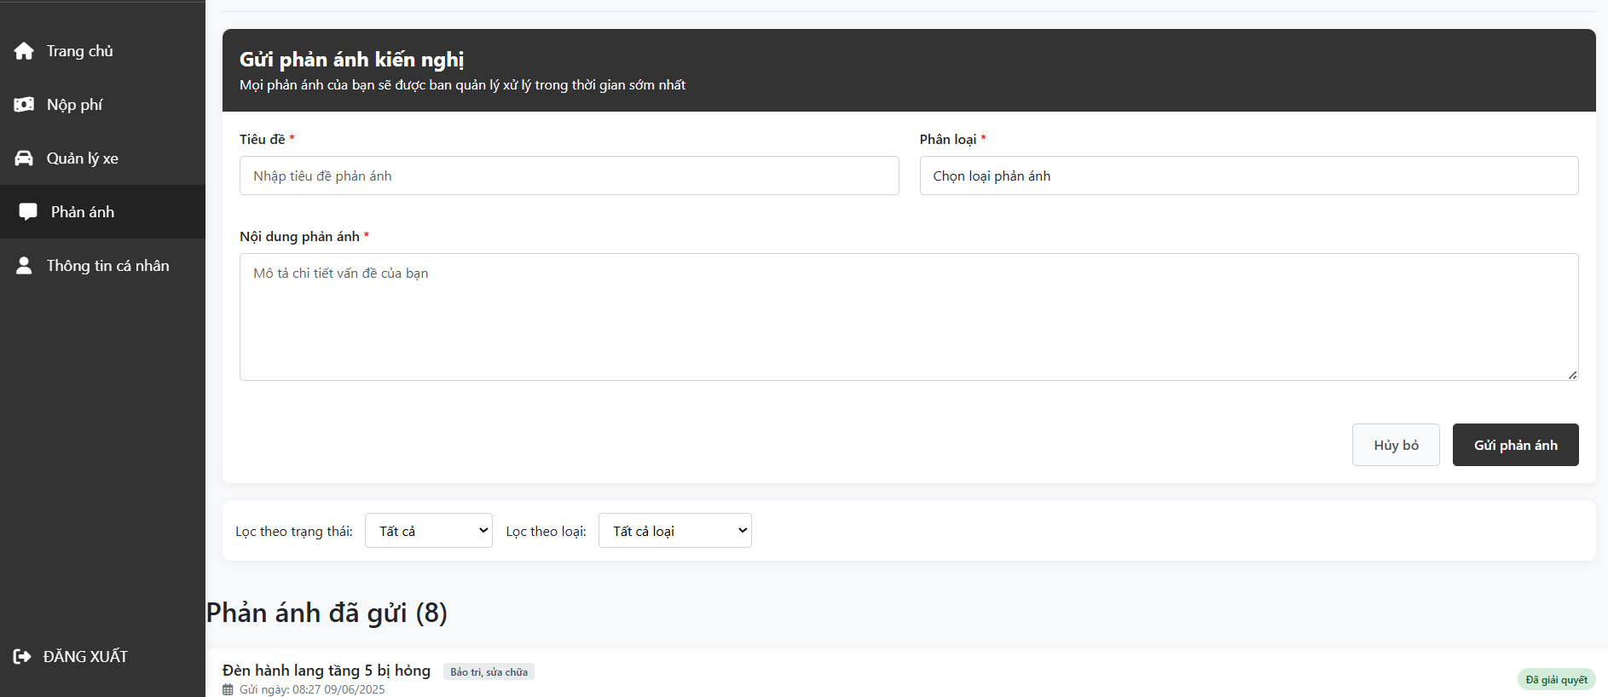
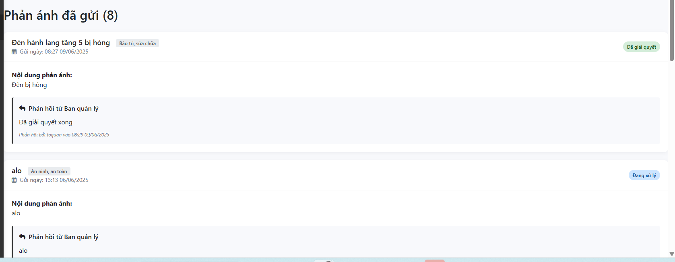
Giao diện quản lý thông tin cá nhân
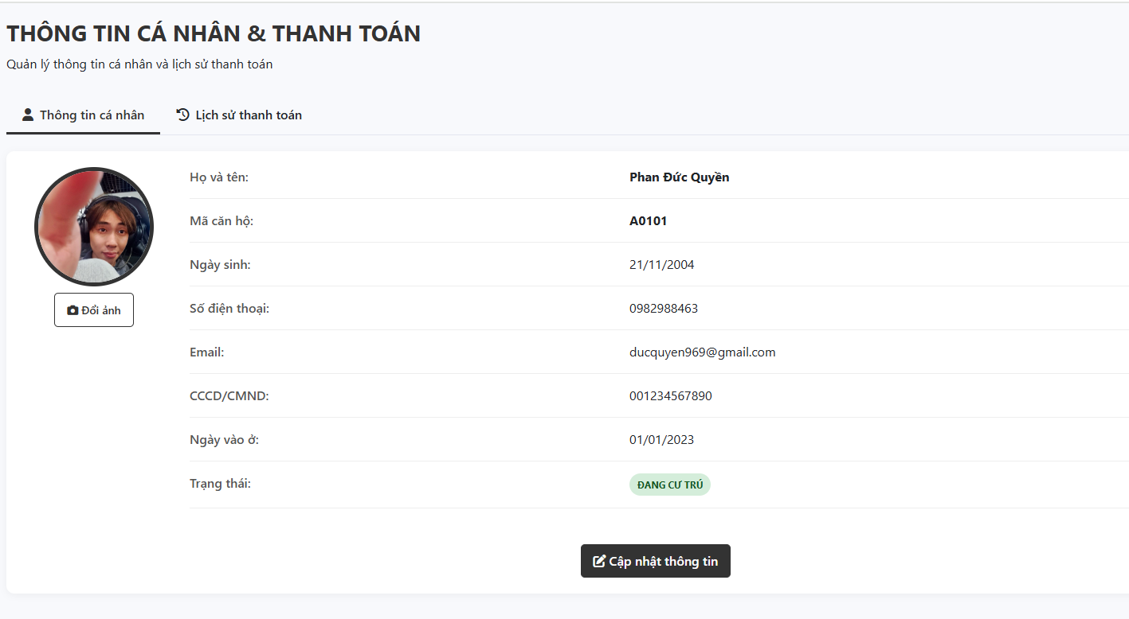

Giao diện lịch sử giao dịch
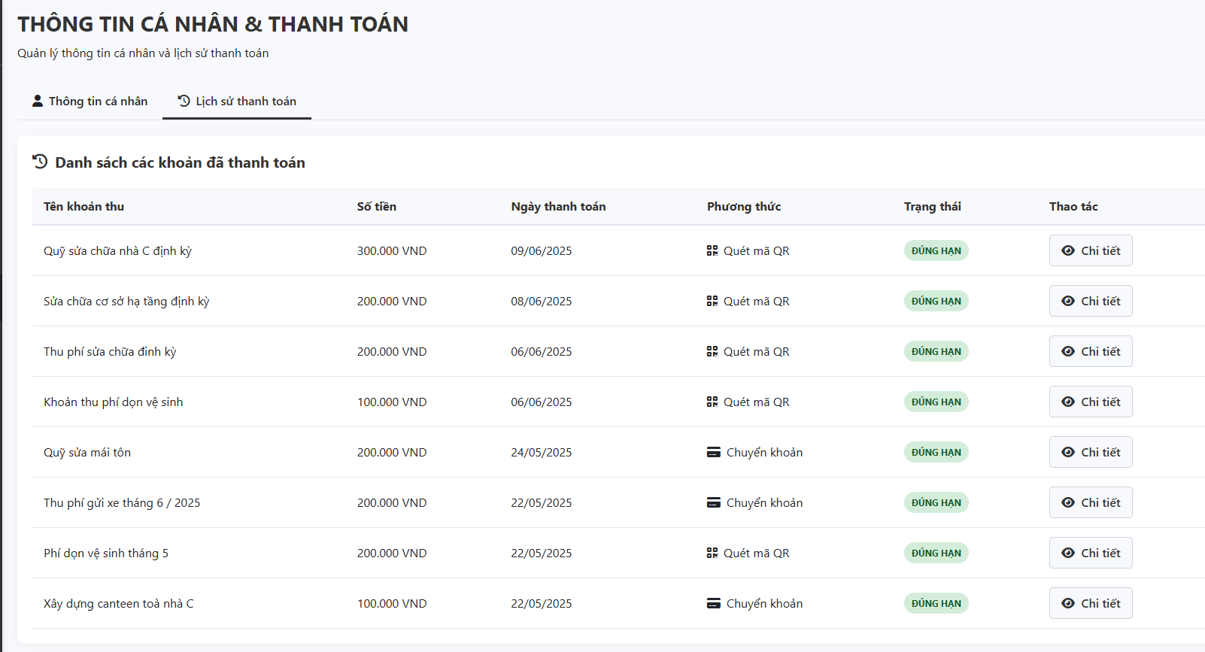

Giao diện trang chủ kế toán
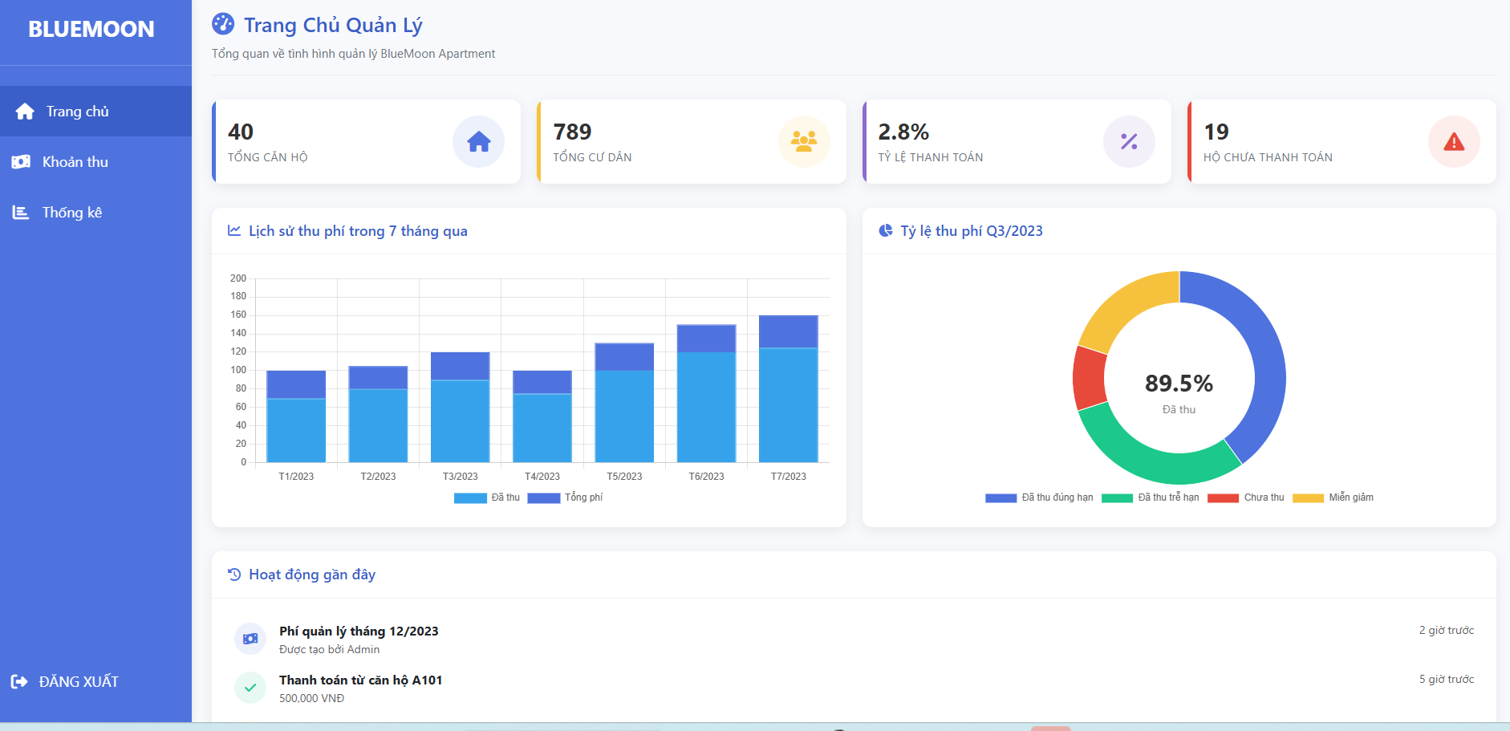

Giao diện quản lý khoản thu
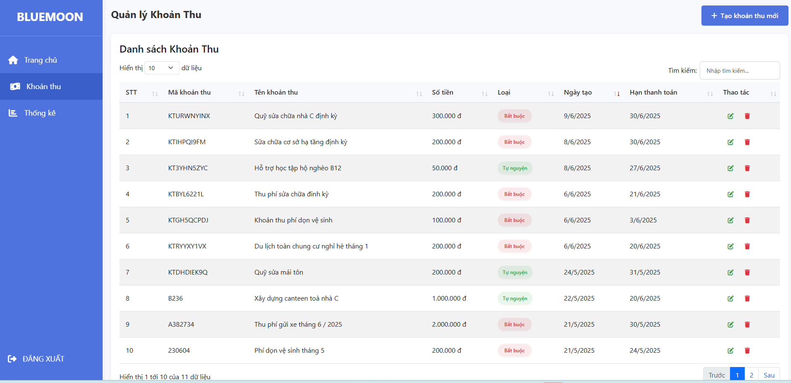

Giao diện thống kế thanh toán
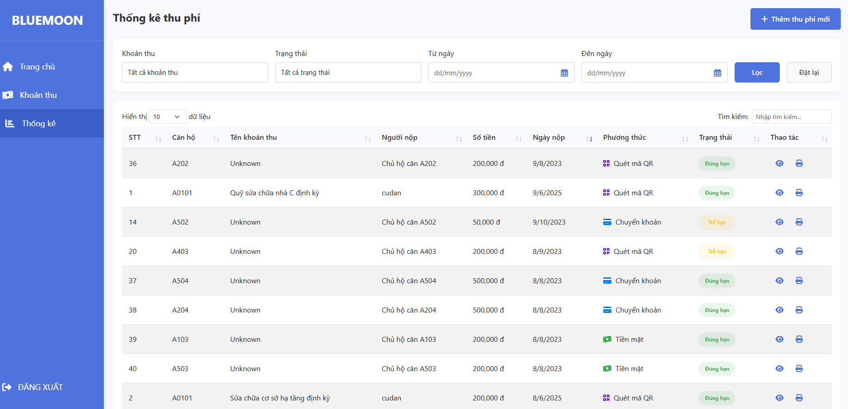

Giao diện tạo khoản thu
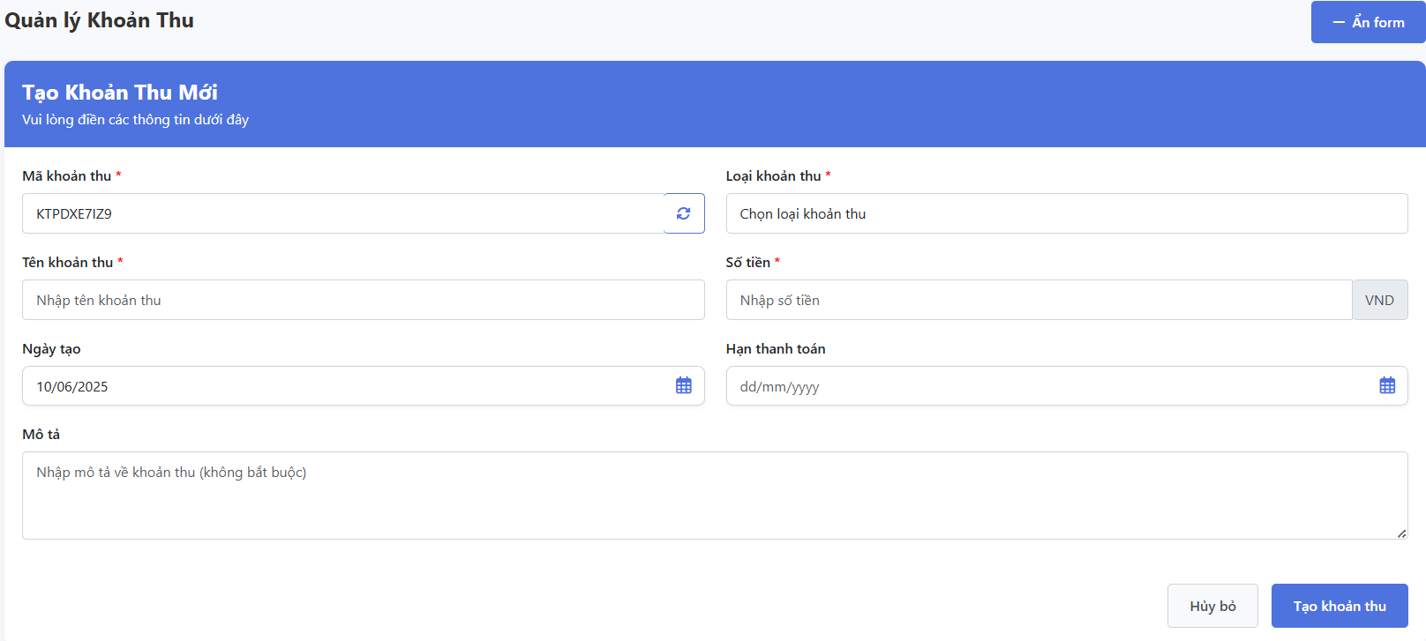

KIỂM THỬ CHƯƠNG TRÌNH

Kiểm thử các chức năng đã thực hiện

1.1 Kiểm thử hộp đen
- Equivalence Partitioning: Chia dữ liệu đầu vào thành các lớp tương đương
- Boundary Value Analysis: Kiểm thử các giá trị biên
- Decision Table Testing: Kiểm thử logic quyết định phức tạp

1.2 Kiểm thử hộp trắng
- Statement Coverage: Đảm bảo mọi câu lệnh được thực thi
- Branch Coverage: Kiểm thử tất cả các nhánh điều kiện
- Path Coverage: Kiểm thử các đường dẫn logic

1.3 Kiểm thử chức năng
- Unit Testing: Kiểm thử từng module riêng lẻ
- Integration Testing: Kiểm thử tích hợp giữa các module
- System Testing: Kiểm thử toàn hệ thống
- User Acceptance Testing: Kiểm thử chấp nhận người dùng

1.4 Kiểm thử phi chức năng
Performance Testing: Kiểm thử hiệu năng hệ thống
Security Testing: Kiểm thử bảo mật
Usability Testing: Kiểm thử khả năng sử dụng

Kiểm thử cho chức năng đăng nhập:
Mẫu thiết kế testcase:
Test No. | <TC_LOGIN_KETOAN_01>
Current status | € Passed
Title | Kiểm thử chức năng đăng nhập thành công với tài khoản kế toán hợp lệ
Description | Kiểm tra khả năng đăng nhập của nhân viên kế toán với username và password chính xác
Approach | Sử dụng kỹ thuật Equivalence Partitioning để kiểm thử dữ liệu đầu vào hợp lệ
Step No. | Action | Purpose | Expected result | Comment
1 | Mở trang đăng nhập | Truy cập form login | Hiển thị trang đăng nhập với 2 field username, password | Giao diện hiển thị chính xác
2 | Nhập username: "ketoan" | Nhập tên đăng nhập | Username được nhập vào field | Không có lỗi validation
3 | Nhập password: "123456789" | Nhập mật khẩu | Password được ẩn bằng dấu * | Bảo mật thông tin
4 | Click nút "Đăng nhập" | Xác thực thông tin | Chuyển hướng đến /admin/dashboard | Đăng nhập thành công
Concluding remark | Test case PASS - Hệ thống xác thực đúng tài khoản kế toán và chuyển hướng chính xác
Testing team | Nhóm 22
Date completed | 15/05/2025

Test No. | <TC_LOGIN_KETOAN_02>
Current status | € Passed
Title | Kiểm thử đăng nhập thất bại với thông tin không hợp lệ
Description | Kiểm tra hệ thống xử lý các trường hợp đăng nhập với username/password sai
Approach | Sử dụng kỹ thuật Boundary Value Analysis để kiểm thử dữ liệu biên
Step No. | Action | Purpose | Expected result | Comment
1 | Mở trang đăng nhập | Truy cập form login | Hiển thị trang đăng nhập với 2 field username, password | Giao diện hiển thị chính xác
2 | Nhập username: "wronguser" | Test username sai | Username được nhập | Chờ validation
3 | Nhập password: "123456789" | Nhập mật khẩu | Password được ẩn bằng dấu * | Bảo mật thông tin
4 | Click nút "Đăng nhập" | Xác thực thông tin | Hiển thị lỗi "Tài khoản hoặc mật khẩu không chính xác" | Error message chính xác
Concluding remark | Test case PASS - Hệ thống từ chối đăng nhập với thông tin sai và hiển thị lỗi phù hợp
Testing team | Nhóm 22
Date completed | 15/05/2025

Kiểm thử cho chức năng tạo mới khoản thu

Test No. | <TC_FEE_CREATE_01>
Current status | € Passed
Title | Kiểm thử tạo mới khoản thu với thông tin hợp lệ
Description | Kiểm tra chức năng tạo khoản thu mới của nhân viên kế toán
Approach | Sử dụng kỹ thuật Equivalence Partitioning cho dữ liệu hợp lệ
Step No. | Action | Purpose | Expected result | Comment
1 | Truy cập trang tạo khoản thu | Mở form tạo mới | Hiển thị form với các field: Tên, Số tiền, Loại, Hạn | Form hiển thị đầy đủ
2 | Nhập "Tên khoản thu" = "Phí quản lý tháng 6" | Nhập tên khoản thu | Text được nhập vào field | Validation pass
3 | Nhập "Số tiền" = 500000 | Nhập số tiền | Số tiền được format: 500,000 VNĐ | Format số đúng
4 | Chọn "Loại khoản thu" = Bắt buộc | Chọn loại phí | Dropdown hiển thị giá trị đã chọn | Selection OK
5 | Click "Lưu khoản thu" | Submit form | Thông báo "Tạo khoản thu thành công" và mã tự động sinh | Lưu thành công
Concluding remark | Test case PASS - Khoản thu được tạo thành công với mã tự động và lưu vào database
Testing team | Nhóm 22
Date completed | 15/05/2025

HƯỚNG DẪN CÀI ĐẶT VÀ SỬ DỤNG

Đối tượng, phạm vi sử dụng

2.1 Đối tượng sử dụng
- Quản trị viên hệ thống: Thực hiện cài đặt và cấu hình phần mềm trên hệ thống
- Người dùng cuối: Sử dụng phần mềm sau khi được cài đặt
- Nhân viên kỹ thuật: Hỗ trợ triển khai và bảo trì hệ thống
- Người quản lý: Giám sát quá trình triển khai phần mềm

2.2 Phạm vi sử dụng
Môi trường ứng dụng: Hệ thống quản lý nội bộ doanh nghiệp
Quy mô triển khai: Từ 50-500 người dùng đồng thời
Phạm vi chức năng: Quản lý dữ liệu, báo cáo thống kê, xử lý nghiệp vụ
Thời gian sử dụng: Hoạt động 24/7 với khả năng mở rộng

Xác định các yêu cầu cài đặt

3.1 Yêu cầu phần cứng
CPU: Intel Core i5 2.0 GHz trở lên hoặc AMD tương đương
Bộ nhớ trong (RAM): Tối thiểu 4 GB, khuyến nghị 8 GB trở lên
Ổ cứng: Dung lượng trống tối thiểu: 1.5 GB
Card đồ họa: DirectX 11 compatible
Màn hình: Độ phân giải tối thiểu 1024x768, khuyến nghị 1920x1080
Kết nối mạng: Ethernet 100 Mbps hoặc WiFi tương đương

3.2 Yêu cầu phần mềm
- Hệ điều hành:
  - Windows 10 trở lên (64-bit)
  - Windows Server 2016 trở lên (cho server)
- Phần mềm hỗ trợ:
  - Microsoft Office 2016 trở lên (bản cài đầy đủ)
  - Adobe Reader DC hoặc phần mềm đọc PDF tương đương
- Framework và thư viện:
  - .NET Framework 4.8 trở lên
  - Microsoft Visual C++ Redistributable 2019
  - SQL Server 2017 Express trở lên (cho cơ sở dữ liệu)
- Trình duyệt web: Chrome 90+, Firefox 88+, hoặc Edge 90+

Hướng dẫn chi tiết các bước cài đặt
- Bước 1:
  - Clone project về máy: git@github.com:ducquyen12312ew/BlueMoon_Apartment.git
  - Import project vào VS Code sau đó chuyển đến folder project:
cd “Đường dẫn của folder”
- Bước 2: Yêu cầu cài đặt
  - Tải xuống Node.js qua trang web https://nodejs.org/ja
  - Tạo terminal mới:
node -v
npm -v
npm install
  - Cài đặt nodemon: npm install -g nodemon
  - Cài đặt MongoDB
npm install mongoose
  - Sau đó cài đặt các module mà project yêu cầu bằng pip install…

Hướng dẫn sử dụng phần mềm
Chạy chương trình
- nodemon src/index.js
- Sau khi tập lệnh trên thực thi thành công, máy chủ cục bộ sẽ được khởi chạy. Mở liên kết sau trong trình duyệt web của bạn để xem trang web: localhost:5000
- Để đóng máy chủ, nhấn control + C trên cửa sổ terminal.

Danh sách tài khoản của hệ thống:
  - Tổ trường:
- Username: `totruong`
- Password: `123456789`
  - Cư dân:
- Username: `cudan1`
- Password: `123456789`
  - Kế toán:
- Username: `ketoan`
- Password: `123456789`

KẾT LUẬN VÀ HƯỚNG PHÁT TRIỂN
<Phần này nêu kết luận đã làm được gì trong lần quá trình thực hiện bài tập lớn.
Ưu, nhược điểm. Sau đó đưa ra hướng phát triển cho đề tài, chủ yếu để khắc phục các nhược điểm đã nêu>

TÀI LIỆU THAM KHẢO
<Liệt kê thông tin chi tiết về các tài liệu tham khảo đã sử dụng trong quá trình làm bài tập lớn – kể cả tài liệu tiếng Anh, tiếng Việt, trên Internet hay sách, báo…>

[1] Phân tích và thiết kế hệ thống thông tin - Nguyễn Văn Ba - 2003.
[2] Vở ghi môn Phân tích thiết kế hệ thống do thầy Đỗ Văn Uy giảng dạy.
PHỤ LỤC
<Phần này đưa ra các nội dung bổ sung thêm mà trong báo cáo chưa trình bày, một số các vấn đề khác muốn trình bày…>

